ระบบบรรจุ แต่งตั้ง ย้าย โอน
- เมื่อเข้าสู่ระบบทรัพยากรบุคคล ให้กดเลือกแถบเมนู “บรรจุ แต่งตั้ง ย้าย โอน” ดังรูปภาพ
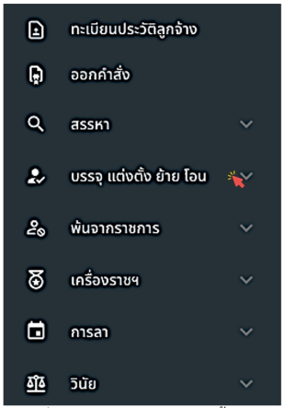
รูปภาพที่ 10 –1 แถบเมนูบรรจุ แต่งตั้ง ย้าย โอน
- เมื่อเลือกแถบเมนู “บรรจุ แต่งตั้ง ย้าย โอน” ระบบแสดงเมนูย่อย ดังรูปภาพ
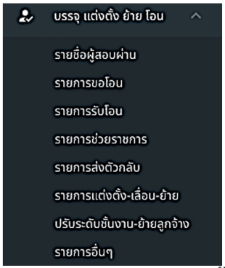
รูปภาพที่ 10 –2 แถบเมนูย่อยบรรจุ แต่งตั้ง ย้าย โอน

รายชื่อผู้สอบผ่าน
- เมื่อเลือกแถบเมนู “บรรจุ แต่งตั้ง ย้าย โอน” ระบบแสดงเมนูย่อย เลือกเมนู“รายชื่อผู้สอบผ่าน” ดังรูปภาพ
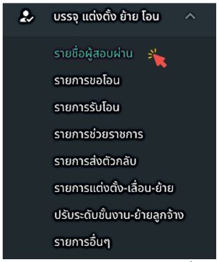
รูปภาพที่ 10 –3 แถบเมนูย่อย “รายชื่อผู้สอบผ่าน”
- เมื่อเลือกเมนูย่อย “รายชื่อผู้สอบผ่าน” ระบบแสดงหน้ารายการสอบแข่งขัน/คัดเลือก สามารถเลือกข้อมูลในช่องปีงบประมาณ ครั้งที่ ประเภทการสอบ เพื่อแสดงรายชื่อที่มีข้อมูลตรงกับในช่องดังกล่าว และสามารถเลือกคลิกแสดงบัญชีหมดอายุเพื่อแสดงรายชื่อที่หมดอายุ
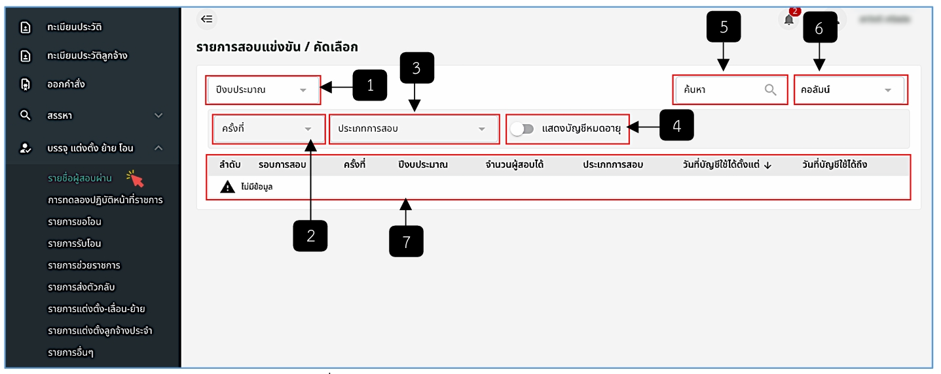
รูปภาพที่ 10 –4 หน้ารายการสอบแข่งขัน/คัดเลือก
หมายเลข 1 ช่องให้เลือกปีงบประมาณ
หมายเลข 2 ช่องให้เลือกครั้งที่
หมายเลข 3 ช่องให้เลือกประเภทการสอบ
หมายเลข 4 ไอคอนเปิด-ปิด บัญชีหมดอายุ
หมายเลข 5 ช่องค้นหา
หมายเลข 6 ช่องคอลัมน์
หมายเลข 7 รายการสอบแข่งขันหรือคัดเลือก
- เลือกแถบเมนู “สรรหา” เพื่อเลือกจัดการรอบสอบแข่งขัน จัดการรอบคัดเลือกคัดเลือก และจัดการรอบคัดเลือกคนพิการ
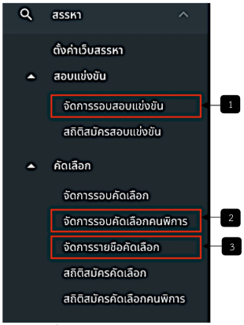
รูปภาพที่ 10 –5 แถบเมนูระบบสรรหา
หมายเลข 1 จัดการรอบสอบแข่งขันเพื่อส่งรายชื่อผู้สอบผ่าน
หมายเลข 2 จัดการรอบคัดเลือกคนพิการเพื่อส่งรายชื่อผู้สอบผ่าน
หมายเลข 3 จัดการรอบคัดเลือกเพื่อส่งรายชื่อผู้สอบผ่าน
- เมื่อคลิกเมนูย่อย “จัดการรอบสอบแข่งขัน” ระบบแสดงหน้าจัดการรอบการสอบแข่งขัน
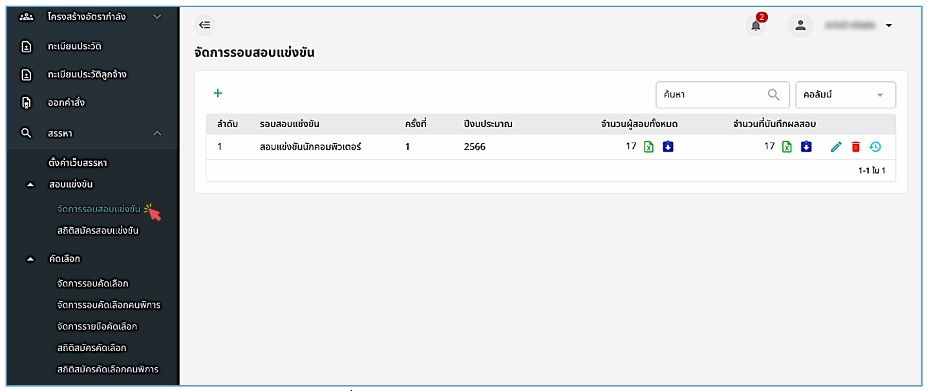
รูปภาพที่ 10 –6 หน้าจัดการรอบสอบแข่งขัน
- คลิกเลือกรายการรอบสอบแข่งขัน ระบบแสดงหน้ารายชื่อผู้สมัครสอบแข่งขัน คลิกไอคอน เพื่อส่งรายชื่อผู้ที่สอบผ่าน ให้แสดงที่ระบบบรรจุ แต่งตั้ง ย้าย โอน
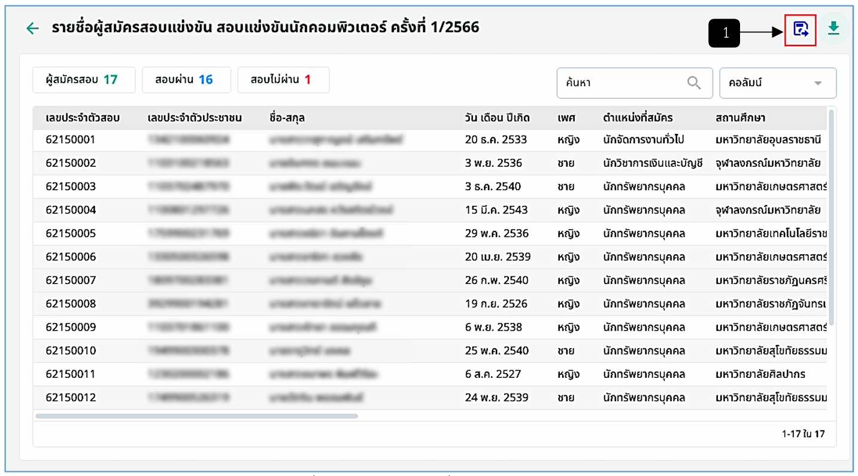
รูปภาพที่ 10 –7 หน้ารายชื่อผู้สมัครสอบแข่งขัน
หมายเลข 1 ไอคอนส่งรายชื่อผู้สอบผ่าน ให้แสดงที่ระบบบรรจุ แต่งตั้ง ย้าย โอน
- คลิกเมนูย่อย “จัดการรอบคัดเลือกคนพิการ” ระบบแสดงหน้าจัดการรอบคัดเลือกคนพิการ
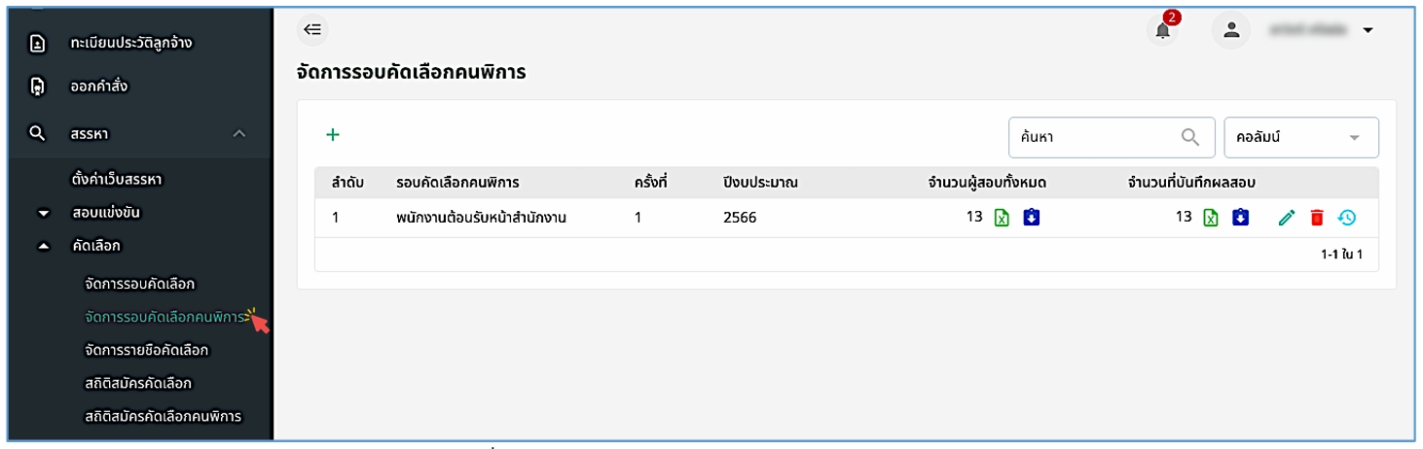
รูปภาพที่ 10 –8 หน้าจัดการรอบคัดเลือกคนพิการ
- คลิกเลือกรายการรอบคัดเลือกคนพิการ ระบบแสดงหน้ารายชื่อผู้สมัครสอบแข่งขัน คลิกไอคอน เพื่อส่งรายชื่อผู้ที่สอบผ่าน ให้แสดงที่ระบบบรรจุ แต่งตั้ง ย้าย โอน
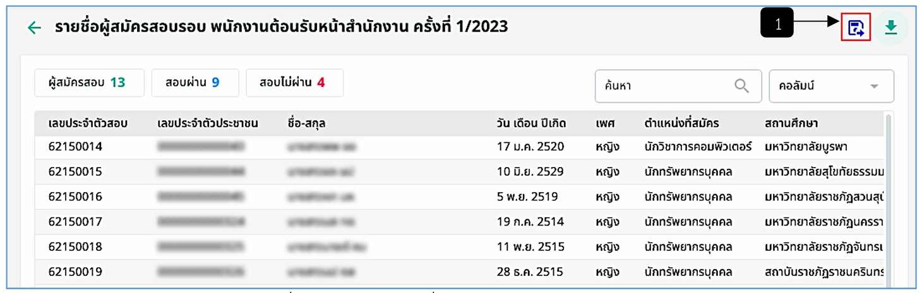
รูปภาพที่ 10 –9 หน้ารายชื่อผู้สมัครสอบคัดเลือกคนพิการ
หมายเลข 1 ไอคอนส่งรายชื่อผู้สอบผ่าน ให้แสดงที่ระบบบรรจุ แต่งตั้ง ย้าย โอน
- คลิกเมนูย่อย “จัดการรายชื่อคัดเลือก” ระบบแสดงหน้าจัดการรายชื่อคัดเลือก
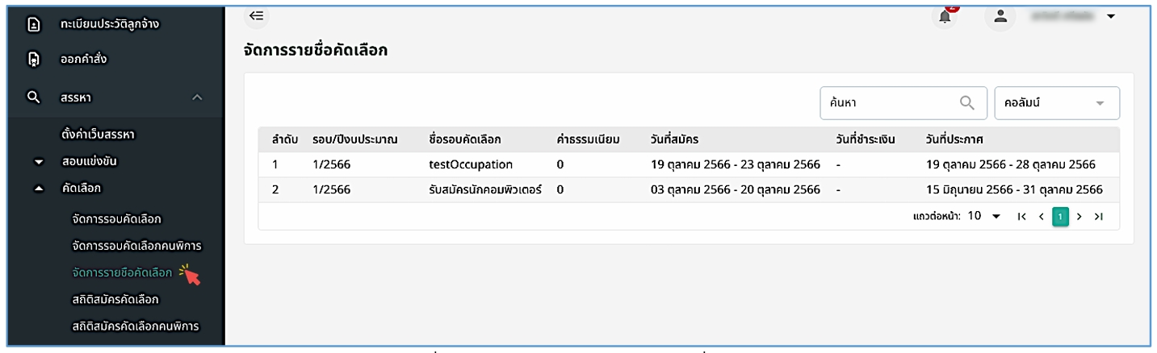
รูปภาพที่ 10 –10 หน้าจัดการรายชื่อคัดเลือก
- คลิกเลือกรายการจัดการรายชื่อคัดเลือก ระบบแสดงหน้ารายชื่อคัดเลือกคลิกไอคอน เพื่อส่งรายชื่อผู้ที่สอบผ่าน ให้แสดงที่ระบบบรรจุ แต่งตั้ง ย้าย โอน
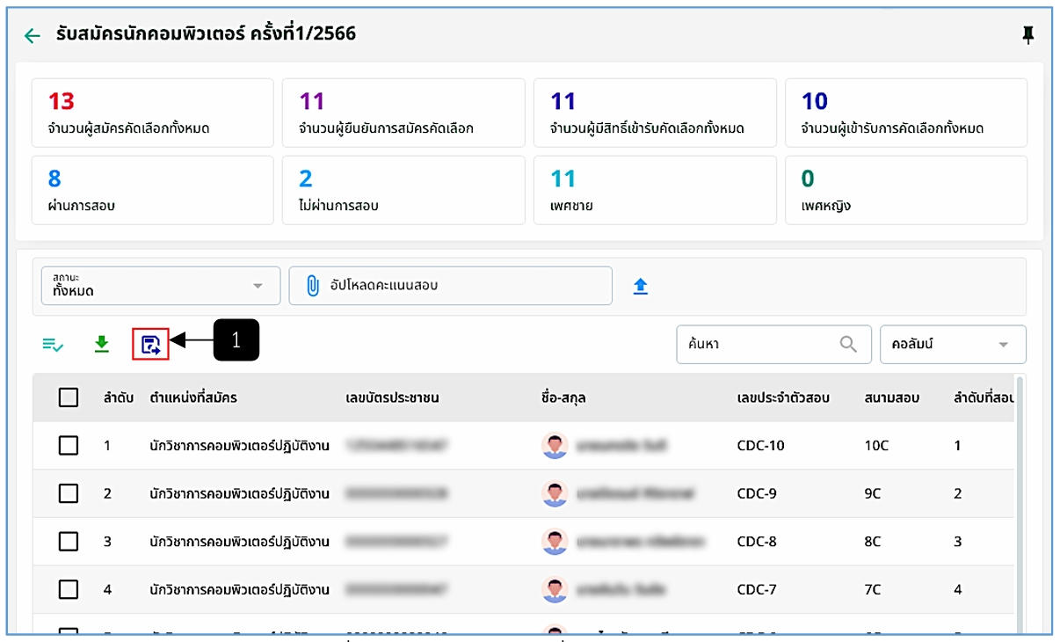
รูปภาพที่ 10 –11 หน้ารายชื่อผู้สมัครสอบคัดเลือก
หมายเลข 1 ไอคอนส่งรายชื่อผู้สอบผ่าน ให้แสดงที่ระบบบรรจุ แต่งตั้ง ย้าย โอน
- เมื่อทำการส่งรายชื่อผู้สอบผ่านมาจากระบบสรรหา รายการรอบการสอบต่างๆและรายชื่อ ผู้สอบผ่านในรอบรายการสอบนั้นๆ จะแสดงในระบบบรรจุ แต่งตั้ง ย้าย โอน ที่เมนูย่อยรายชื่อผู้สอบผ่าน
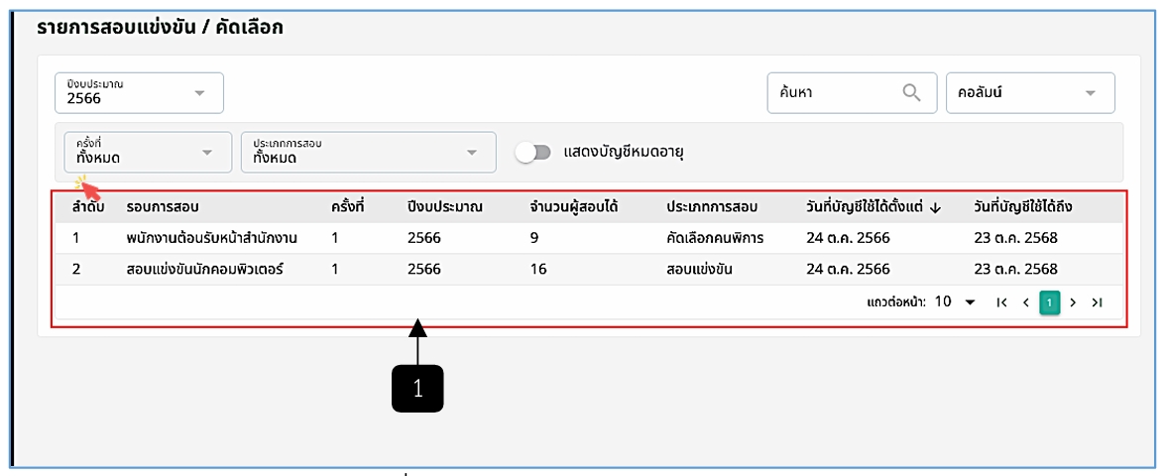
รูปภาพที่ 10 –12 รายการรอบการสอบต่าง ๆ
หมายเลข 1 รายการรอบการสอบต่าง ๆ ซึ่งสามารถดูประเภทการสอบเพื่อเลือกรอบการสอบที่จะส่งรายชื่อไปออกคำสั่งถูกต้อง
- เลือกคลิกรอบการสอบที่ต้องการ เพื่อจัดการรายชื่อผู้สอบผ่านในรอบต่าง ๆ ซึ่งมีการแสดง สรุปจำนวนรายชื่อ ประกอบด้วย จำนวนทั้งหมด จำนวนที่ยังไม่บรรจุ จำนวนที่เตรียมบรรจุ จำนวนที่บรรจุแล้ว จำนวนที่สละสิทธิ คลิกไอคอน เพื่อเลือกทำรายการ ประกอบด้วย เลือกหน่วยงานที่รับบรรจุ ขอผ่อนผัน หรือสละสิทธิ คลิกไอคอน เพื่อส่งรายชื่อไปออกคำสั่งในหน้านี้รายชื่อจะแสดงก็ต่อเมื่อมีการเลือกหน่วยงานที่รับบรรจุเรียบร้อยแล้ว
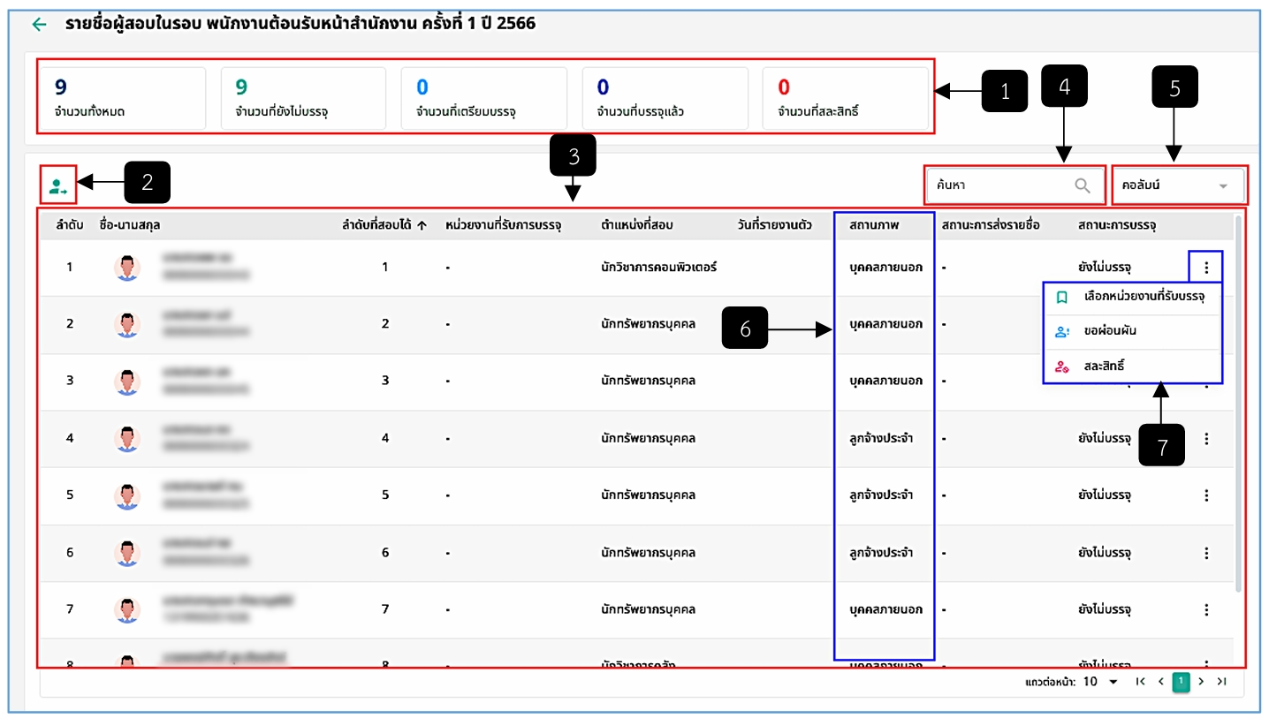
รูปภาพที่ 10 –13 หน้ารายชื่อผู้ที่สอบผ่านในรอบต่าง ๆ
หมายเลข 1 สรุปจำนวนสถานการณ์บรรจุ
หมายเลข 2 ส่งรายชื่อไปยังหน่วยงาน เพื่อออกคำสั่ง
หมายเลข 3 รายชื่อผู้ที่สอบผ่าน
หมายเลข 4 ช่องค้นหา
หมายเลข 5 ช่องคอลัมน์
หมายเลข 6 สถานะภาพของบุคคล ซึ่งเป็นฟิลด์ที่บ่งบอกว่ารายชื่อนั้นเป็นบุคคลภายนอก ลูกจ้างประจำ หรือขรก.สามัญ
หมายเลข 7 แถบเมนูย่อย ประกอบด้วย เลือกหน่วยงานที่รับบรรจุ ขอผ่อนผัน และสละสิทธิ
- จากรูปภาพที่ 10 –13 หมายเลข 7 เมื่อกดเลือกเมนู  ระบบจะแสดงหน้าให้เลือกหน่วยงานที่รับบรรจุ เมื่อเลือกหน่วยงานที่รับบรรจุ จะปรากฏรายละเอียดหน่วยงานที่บรรจุทางช่องด้านขวา เมื่อเลือกหน่วยงานและตรวจสอบรายละเอียดเรียบร้อยแล้วให้คลิกปุ่มบันทึก
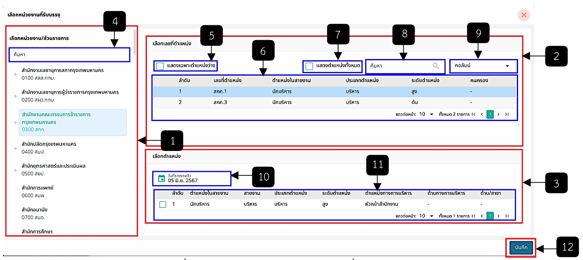
รูปภาพที่ 10 –14 หน้าเลือกหน่วยงานที่รับบรรจุ
หมายเลข 1 แถบให้เลือกหน่วยงาน/ส่วนรายการ
หมายเลข 2 เลือกเลขที่ตำแหน่ง ซึ่งเมื่อมีการเลือกหน่วยงาน/ส่วนราชการระบบ แสดงเลขที่ตำแหน่งที่มีอยู่ในหน่วยงาน/ราชการนั้นๆ
หมายเลข 3 เลือกตำแหน่ง ซึ่งเมื่อมีการเลือกคลิกเลขที่ตำแหน่ง ระบบแสดงตำแหน่งที่ว่าง
หมายเลข 4 ช่องสืบค้นหน่วยงาน/ส่วนราชการ
หมายเลข 5 เลือกคลิกเพื่อแสดงตำแหน่งว่าง
หมายเลข 6 รายการเลขที่ตำแหน่ง
หมายเลข 7 เลือกคลิกเพื่อแสดงตำแหน่งทั้งหมด
หมายเลข 8 ช่องสืบค้นเลขที่ตำแหน่ง
หมายเลข 9 ช่องคอลัมน์
หมายเลข 10 ช่องให้เลือกวันที่รายงานตัว
หมายเลข 11 รายการตำแหน่ง
หมายเลข 12 ปุ่ม “บันทึก”
- เมื่อเลือกหน่วยงานที่รับบรรจุและแต่งตั้งแล้ว สถานะการบรรจุ จะเปลี่ยนเป็น เตรียมบรรจุ แต่งตั้ง และถ้าหากคลิก ท้ายรายชื่อ ที่มีสถานะเตรียมบรรจุแต่งตั้ง ระบบจะแสดงแถบเมนูให้เลือกดังรูปภาพ ถ้าหากคลิกเลือกเมนู  โดยมีหน้าฟอร์มเช่นเดียวกันกับรูปภาพที่ 10 –14 แต่ถ้าหากคลิกเลือกเมนู ข้อมูลในฟิลด์หน่วยงานที่รับบรรจุจะหายไป
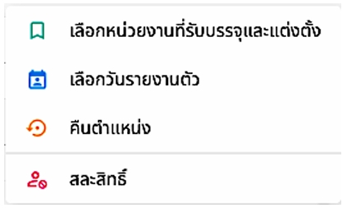
รูปภาพที่ 10 –15 เลือกหน่วยงาน
- จากรูปภาพที่ 10 –15 เมื่อเลือกเมนู ระบบจะแสดงฟอร์มให้เลือกวันที่รายงานตัว
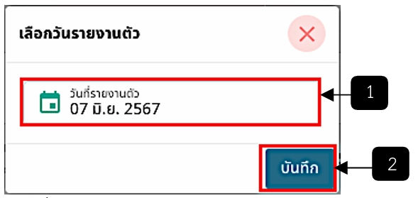
รูปภาพที่ 10 –16 หน้ากรอกข้อมูลขอผ่อนผัน
หมายเลข 1 ช่องให้เลือกวันที่รายงานตัว
หมายเลข 2 ปุ่ม “บันทึก”
- จากรูปภาพที่ 10 –13 หมายเลข 7 เมื่อกดเลือกเมนู ระบบจะแสดงหน้าขอผ่อนผันของรายชื่อนั้น ๆ เมื่อกรอกเหตุผลและแนบไฟล์เรียบร้อยแล้วให้กดปุ่มบันทึก
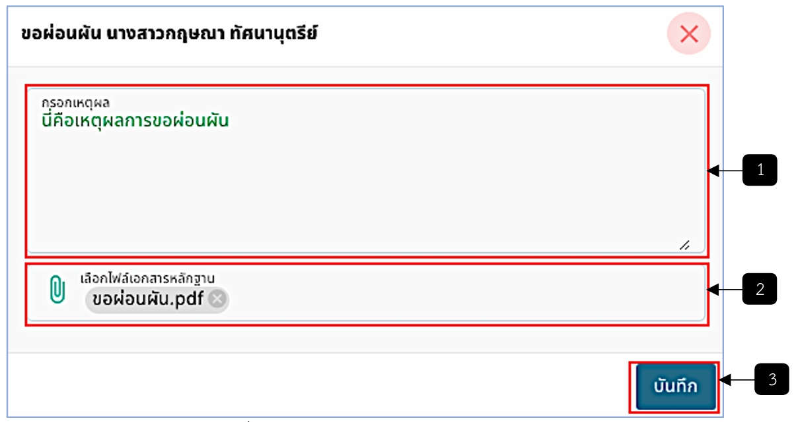
รูปภาพที่ 10 –17 หน้ากรอกข้อมูลขอผ่อนผัน
หมายเลข 1 ช่องกรอกเหตุผลการขอผ่อนผัน
หมายเลข 2 ช่องให้เลือกไฟล์เอกสารหลักฐาน
หมายเลข 3 ปุ่มบันทึก
- จากรูปภาพที่ 10 –13 หมายเลข 7 เมื่อกดเลือกเมนู ระบบจะแสดงหน้าสละสิทธิของรายชื่อนั้น ๆ เมื่อกรอกเหตุผลเรียบร้อยแล้วให้กดปุ่มบันทึก
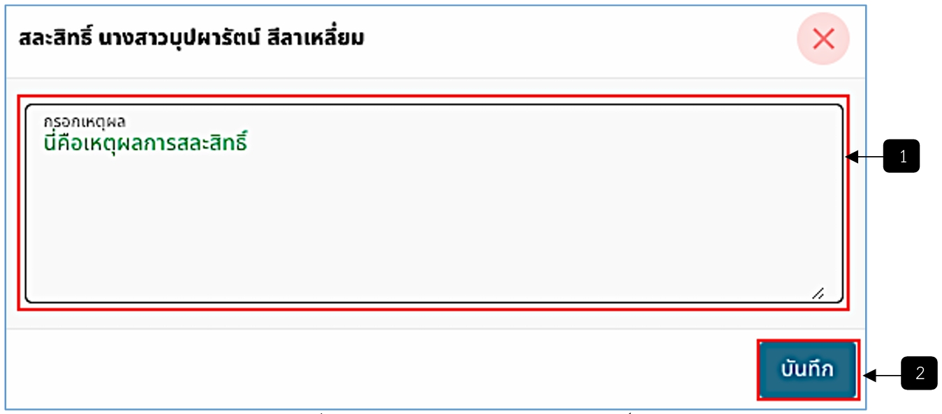
รูปภาพที่ 10 –18 หน้ากรอกข้อมูลสละสิทธิ
หมายเลข 1 ช่องกรอกเหตุผลการสละสิทธิ
หมายเลข 2 ปุ่มบันทึก
- จากรูปภาพที่ 10 –13 หมายเลข 2 เมื่อกดไอคอน ระบบจะแสดงหน้าส่งรายชื่อไปยัง หน่วยงานเพื่อนำไปออกคำสั่ง ซึ่งรายชื่อที่ปรากฏมาจากรายชื่อที่มีการเลือกหน่วยงานที่รับบรรจุ
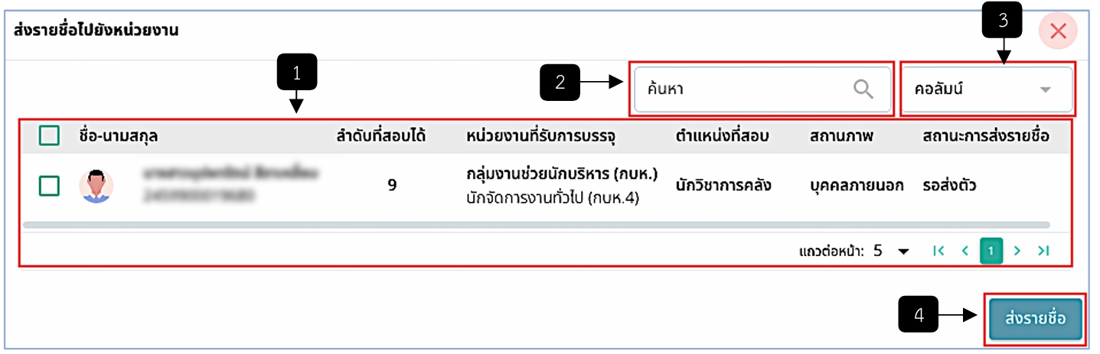
รูปภาพที่ 10 –19 หน้าส่งรายชื่อไปยังหน่วยงาน
หมายเลข 1 รายชื่อที่มีการเลือกหน่วยงานที่รับบรรจุ
หมายเลข 2 ช่องค้นหา
หมายเลข 3 ช่องคอลัมน์
หมายเลข 4 ปุ่มส่งรายชื่อ

รายการขอโอน
- เมื่อมีเจ้าหน้าที่ทำเรื่องขอโอน ระบบมีการแจ้งเตือนผ่านทางกล่องข้อความและกระดิ่งแจ้งเตือน
- เมื่อเลือกแถบเมนู “บรรจุ แต่งตั้ง ย้าย โอน” ระบบแสดงเมนูย่อย เลือกเมนู “รายการขอโอน”
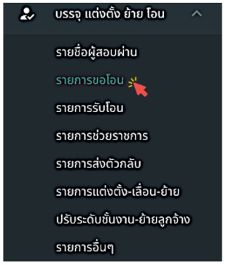
รูปภาพที่ 10 –20 แถบเมนูย่อย “รายการขอโอน”
- เมื่อเลือกแถบเมนูย่อย “รายการขอโอน” ระบบแสดงหน้ารายการขอโอนของเจ้าหน้าที่เขต คลิกไอคอน เพื่อทำการส่งรายชื่อไปออกคำสั่ง ซึ่งรายชื่อจะปรากฏในหน้าส่งไปออกคำสั่งก็ต่อเมื่อมีการแก้ไขข้อมูลเพื่อลงบัญชีแนบท้ายก่อน
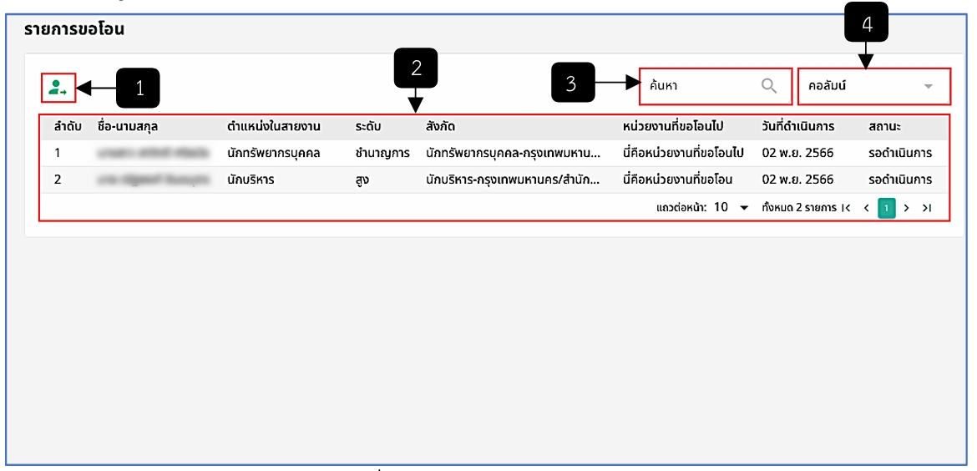
รูปภาพที่ 10 –21 หน้ารายการขอโอน
หมายเลข 1 ไอคอนส่งไปออกคำสั่ง
หมายเลข 2 รายชื่อที่มีการขอโอน
หมายเลข 3 ช่องค้นหา
หมายเลข 4 ช่องคอลัมน์
- เลือกคลิกรายชื่อระบบแสดงหน้ารายละเอียดการโอน สามารถคลิกปุ่ม “ดูข้อมูลทะเบียนประวัติ” เพื่อดูข้อมูลประวัติ หรือคลิกไอคอน เพื่อดาวน์โหลดเอกสารเพิ่มเติมที่มีการแนบมา จากนั้นให้ทำการแก้ไขข้อมูลเพื่อบัญชีแนบท้าย เมื่อแก้ไขบัญชีแนบท้ายเรียบร้อยแล้ว ให้คลิกปุ่ม “ส่งคำร้องไปยัง สกจ.” เพื่อให้เจ้าหน้าที่ สกจ. ส่งรายชื่อเพื่อไปออกคำสั่ง ซึ่งมีรายละเอียดดังนี้
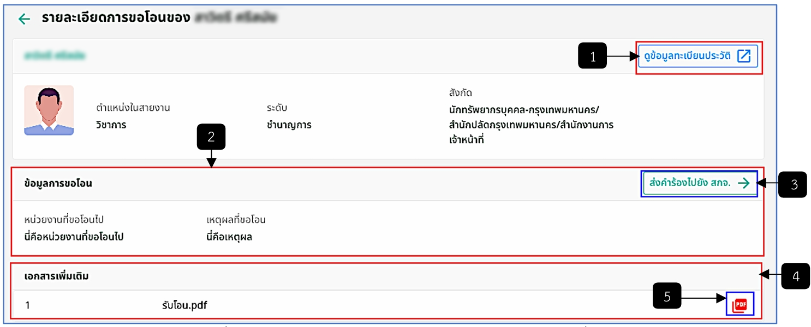
รูปภาพที่ 10 –22 หน้ารายละเอียดการขอโอนของเจ้าหน้าที่เขต
หมายเลข 1 ปุ่มดูข้อมูลทะเบียนประวัติ
หมายเลข 2 ข้อมูลการโอนที่รายชื่อนั้น ๆ ทำการกรอกมาจากการขอโอน
หมายเลข 3 ปุ่มส่งคำร้องไปยัง สกจ.
หมายเลข 4 เอกสารเพิ่มเติม ที่รายชื่อนั้น ๆ มีการแนบมาจากการขอโอน
หมายเลข 5 ไอคอน PDF เอกสารเพิ่มเติม สามารถคลิกเพื่อดูเอกสารที่มีการแนบมา
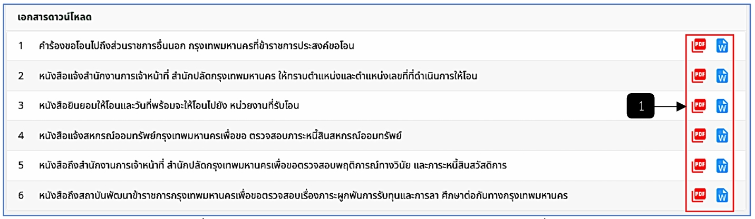
รูปภาพที่ 10 –23 หน้ารายละเอียดการขอโอนของเจ้าหน้าที่เขต (ต่อ)
หมายเลข 1 ไอคอน PDF และไอคอน DOCX สามารถคลิกเพื่อดาวน์โหลดเอกสาร
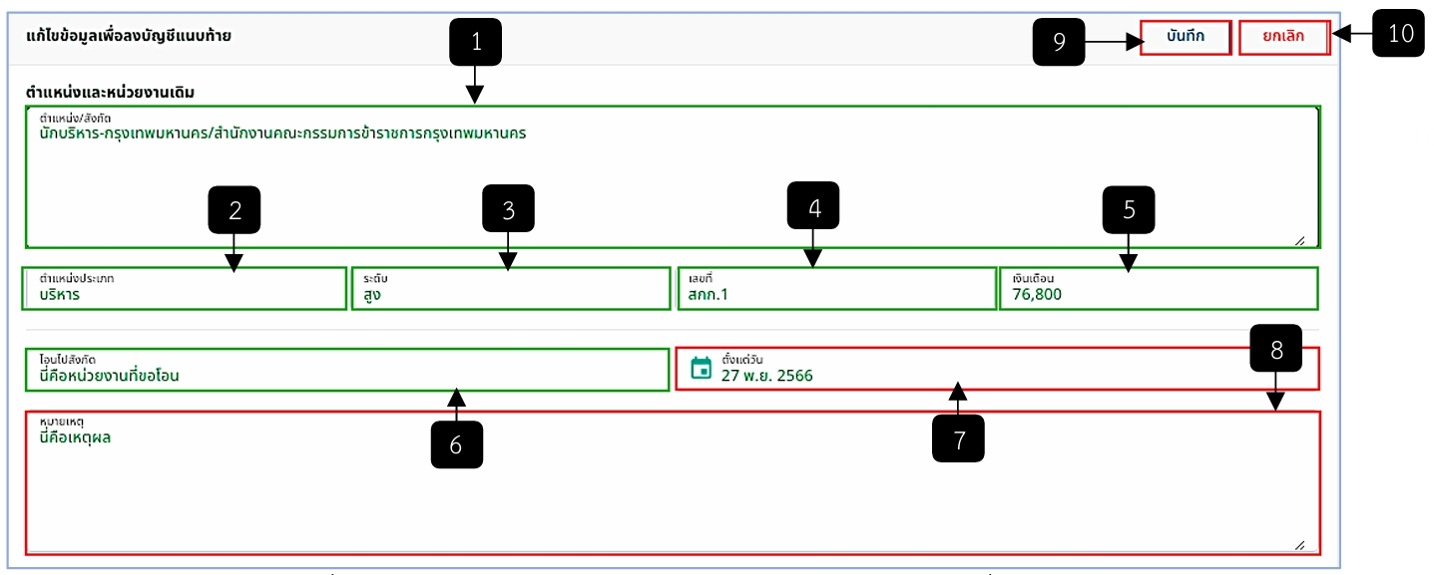
รูปภาพที่ 10 –24 หน้ารายละเอียดการขอโอนของเจ้าหน้าที่เขต (ต่อ2)
หมายเลข 1 ช่องแก้ไขตำแหน่ง/สังกัด
หมายเลข 2 ช่องแก้ไขตำแหน่งประเภท
หมายเลข 3 ช่องแก้ไขระดับ
หมายเลข 4 ช่องแก้ไขเลขที่
หมายเลข 5 ช่องแก้ไขเงินเดือน
หมายเลข 6 ช่องแก้ไขโอนไปสังกัด
หมายเลข 7 ช่องแก้ไขวันที่ให้โอน
หมายเลข 8 ช่องแก้ไขหมายเหตุ
หมายเลข 9 ปุ่มบันทึก
หมายเลข 10 ปุ่มยกเลิก
- เมื่อคลิกปุ่ม “ส่งคำร้องไปยัง สกจ.” รายชื่อจะปรากฏในรายการขอโอนของเจ้าหน้าที่(สกจ.)
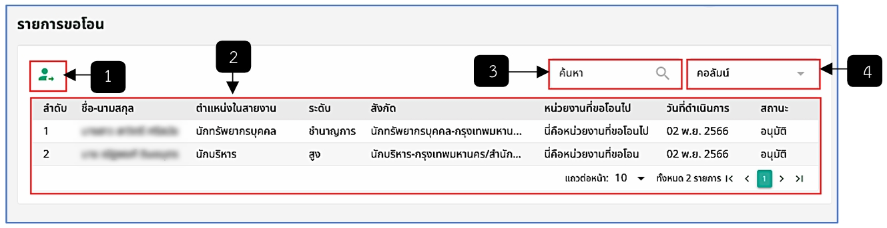
รูปภาพที่ 10 –25 หน้ารายละเอียดการขอโอนของเจ้าหน้าที่(สกจ.)
หมายเลข 1 ไอคอนส่งรายชื่อไปออกคำสั่ง
หมายเลข 2 รายชื่อที่เจ้าหน้าที่เขตส่งมา
หมายเลข 3 ช่องค้นหา
หมายเลข 4 ช่องคอลัมน์
- คลิกเลือกรายชื่อเพื่อแก้ไขข้อมูลเพื่อลงบัญชีแนบท้าย ซึ่งมีรายละเอียดเช่นเดียวกับรูปภาพที่ 10 –22
- เมื่อแก้ไขข้อมูลเพื่อลงบัญชีแนบท้ายเรียบร้อยแล้ว รายชื่อจะปรากฏในหน้าส่งไปออกคำสั่ง
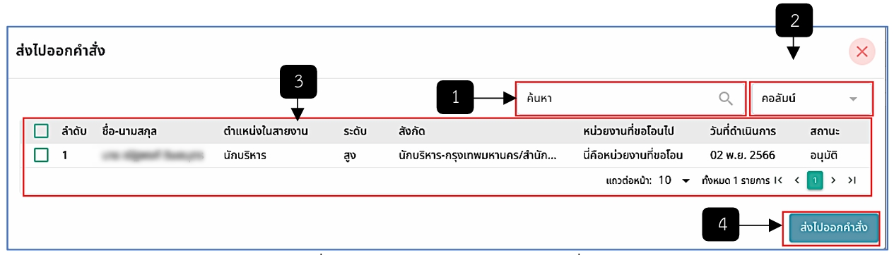
รูปภาพที่ 10 –26 หน้าส่งไปออกคำสั่งขอโอน
หมายเลข 1 ช่องค้นหา
หมายเลข 2 ช่องคอลัมน์
หมายเลข 3 เลือกรายชื่อเพื่อส่งไปออกคำสั่ง
หมายเลข 4 ปุ่มส่งไปออกคำสั่ง

รายการรับโอน
- เมื่อเลือกแถบเมนู “บรรจุ แต่งตั้ง ย้าย โอน” ระบบแสดงเมนูย่อย เลือกเมนู “รายการรับโอน”
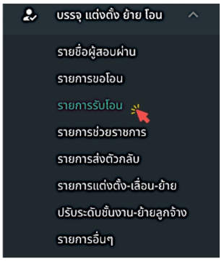
รูปภาพที่ 10 –27 แถบเมนูย่อย “รายการรับโอน”
- เมื่อเลือกเมนูย่อย “รายการรับโอน” ระบบแสดงหน้ารายการรับโอน สามารถเลือกคลิกไอคอน เพื่อเพิ่มข้อมูลทะเบียนประวัติ คลิกไอคอน เพื่อส่งรายชื่อออกคำสั่ง ซึ่งรายชื่อจะปรากฏในหน้าส่งไปออกคำสั่งก็ต่อเมื่อ มีการเลือกหน่วยงานที่รับโอนและแก้ไขข้อมูลเพื่อลงบัญชีแนบท้าย
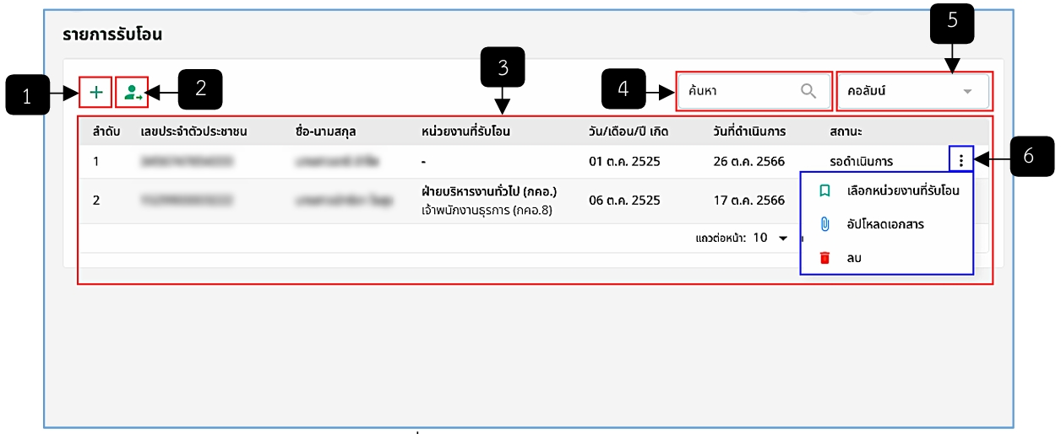
รูปภาพที่ 10 –28 หน้ารายการรับโอน
หมายเลข 1 ไอคอนบวก สามารถคลิกเพื่อข้อมูลทะเบียนประวัติข้าราชการกรุงเทพมหานครสามัญ
หมายเลข 2 ไอคอนส่งไปออกคำสั่งรับโอน
หมายเลข 3 รายชื่อที่มาจากการเพิ่มข้อมูลบุคคล
หมายเลข 4 ช่องค้นหา
หมายเลข 5 ช่องคอลัมน์
หมายเลข 6 เมื่อคลิกไอคอน 3 จุด จะปรากฏเมนูย่อย ประกอบด้วย เลือกหน่วยงานที่รับโอน อัปโหลดเอกสาร และลบ
- จากรูปภาพที่ 10 - 28 หมายเลข 1 เมื่อคลิกไอคอน ระบบปรากฏหน้าเพิ่มข้อมูลทะเบียนประวัติข้าราชการกรุงเทพมหานครสามัญ
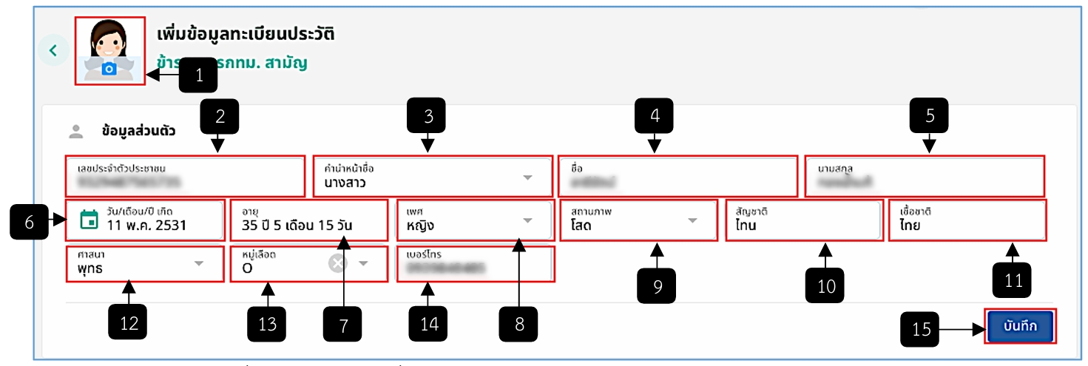
รูปภาพที่ 10 –29 หน้าเพิ่มข้อมูลทะเบียนประวัติข้าราชการกรุงเทพมหานครสามัญ
หมายเลข 1 อัปเดตรูปภาพ
หมายเลข 2 ช่องให้กรอกเลขประจำตัวประชาชน
หมายเลข 3 ช่องให้เลือกคำนำหน้าชื่อ
หมายเลข 4 ช่องให้กรอกชื่อ
หมายเลข 5 ช่องให้กรอกนามสกุล
หมายเลข 6 ช่องให้เลือกวัน/เดือน/ปี เกิด
หมายเลข 7 เมื่อเลือกวัน/เดือน/ปี เกิด ช่องอายุจะมีการคำนวณอายุให้อัตโนมัติ
หมายเลข 8 ช่องให้เลือกเพศ
หมายเลข 9 ช่องให้เลือกสถานภาพ
หมายเลข 10 ช่องให้กรอกสัญชาติ
หมายเลข 11 ช่องให้กรอกเชื้อชาติ
หมายเลข 12 ช่องให้เลือกศาสนา
หมายเลข 13 ช่องให้เลือกหมู่เลือด
หมายเลข 14 ช่องให้กรอกเบอร์โทร
หมายเลข 15 ปุ่มบันทึก
- เมื่อทำการเพิ่มข้อมูลทะเบียนประวัติเรียบร้อยแล้วให้กดปุ่มบันทึก รายชื่อที่เพิ่มจะปรากฏในหน้ารายการรับโอน จากรูปภาพที่ 10 - 28 หมายเลข 6 หากคลิกไอคอน และเลือก ระบบจะแสดงหน้าเลือกหน่วยงานที่รับโอน เมื่อเลือกหน่วยงานที่รับโอน จะปรากฏรายละเอียดหน่วยงานที่รับโอนทางช่องด้านขวา เมื่อเลือกหน่วยงานและตรวจสอบรายละเอียดเรียบร้อยแล้วให้คลิกปุ่มบันทึก ซึ่งหน้าเลือกหน่วยงานที่รับโอน มีขั้นตอนและรายละเอียดดังรูปภาพที่ 10 – 14 หน้าเลือกหน่วยงานที่รับบรรจุ
- เมื่อทำการเพิ่มข้อมูลทะเบียนประวัติเรียบร้อยแล้วให้กดปุ่มบันทึก รายชื่อที่เพิ่มจะปรากฏในหน้ารายการรับโอน จากรูปภาพที่ 10 - 28 หมายเลข 6 หากคลิกไอคอน และเลือกเมนู ระบบจะแสดงหน้าอัปโหลดเอกสาร
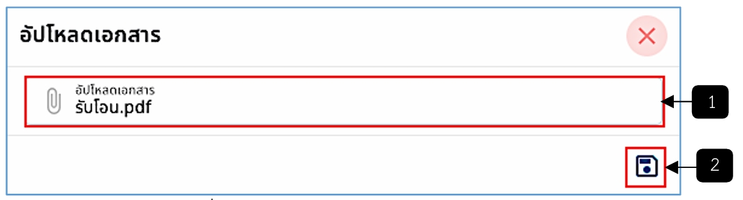
รูปภาพที่ 10 –30 หน้าอัปโหลดเอกสารรับโอน
หมายเลข 1 ช่องให้อัปโหลดเอกสาร
หมายเลข 2 ไอคอนบันทึก
- เมื่อทำการเพิ่มข้อมูลทะเบียนประวัติเรียบร้อยแล้วให้กดปุ่มบันทึก รายชื่อที่เพิ่มจะปรากฏในหน้ารายการรับโอน จากรูปภาพที่ 10 - 28 หมายเลข 6 หากคลิกไอคอน และเลือก ระบบจะแสดงหน้ายืนยันการลบข้อมูล สามารถเลือกคลิกปุ่ม “ตกลง” เพื่อยืนยันการลบข้อมูล หรือคลิกปุ่ม “ยกเลิก” เพื่อยกเลิกการลบข้อมูล
- เมื่อทำการเลือกหน่วยงานที่รับโอนและอัปโหลดเอกสารเรียบร้อยแล้ว ให้คลิกที่รายชื่อเพื่อแก้ไขข้อมูลเพื่อลงบัญชีแนบท้าย ซึ่งสามารถแก้ไขข้อมูลส่วนตัวและตำแหน่งและหน่วยงานเดิม
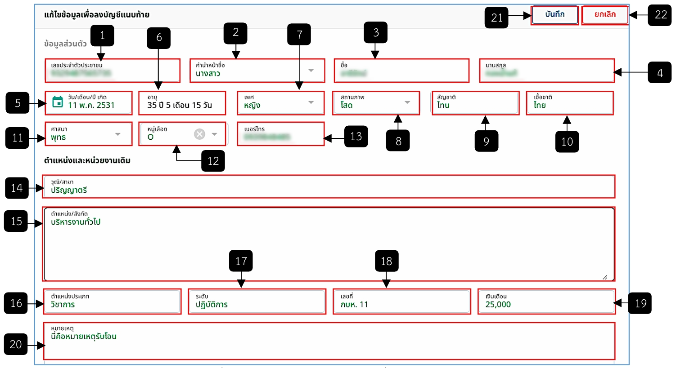
รูปภาพที่ 10 –31 หน้าแก้ไขข้อมูลเพื่อลงบัญชีแนบท้าย
หมายเลข 1 ช่องให้แก้ไขเลขประจำตัวประชาชน
หมายเลข 2 ช่องให้แก้ไขคำนำหน้าชื่อ
หมายเลข 3 ช่องให้แก้ไขชื่อ
หมายเลข 4 ช่องให้แก้ไขนามสกุล
หมายเลข 5 ช่องให้แก้ไขวัน/เดือน/ปี เกิด
หมายเลข 6 เมื่อเลือกวัน/เดือน/ปี เกิด ช่องอายุจะมีการคำนวณอายุให้อัตโนมัติ
หมายเลข 7 ช่องให้แก้ไขเพศ
หมายเลข 8 ช่องให้แก้ไขสถานภาพ
หมายเลข 9 ช่องให้แก้ไขสัญชาติ
หมายเลข 10 ช่องให้แก้ไขเชื้อชาติ
หมายเลข 11 ช่องให้แก้ไขศาสนา
หมายเลข 12 ช่องให้แก้ไขหมู่เลือด
หมายเลข 13 ช่องให้แก้ไขเบอร์โทร
หมายเลข 14 ช่องให้แก้ไขวุฒิ/สาขา
หมายเลข 15 ช่องให้แก้ไขตำแหน่ง/สังกัด
หมายเลข 16 ช่องให้แก้ไขตำแหน่งประเภท
หมายเลข 17 ช่องให้แก้ไขระดับ
หมายเลข 18 ช่องให้แก้ไขเลขที่
หมายเลข 19 ช่องให้แก้ไขเงินเดือน
หมายเลข 20 ช่องให้แก้ไขหมายเหตุ
หมายเลข 21 ปุ่มบันทึก
หมายเลข 22 ปุ่มยกเลิก
- เมื่อทำการแก้ไขข้อมูลเพื่อลงบัญชีแนบท้ายเรียบร้อยแล้ว ให้คลิกปุ่มบันทึก รายชื่อที่มีการแก้ไขข้อมูลเพื่อลงบัญชีแนบท้ายจะไปปรากฏในหน้าส่งไปออกคำสั่งรับโอน โดยคลิกไอคอน ระบบแสดงหน้าส่งไปออกคำสั่งรับโอน สามารถเลือกรายชื่อ และคลิกปุ่ม “ส่งไปออกคำสั่ง” เพื่อทำการออกคำสั่งรับโอน
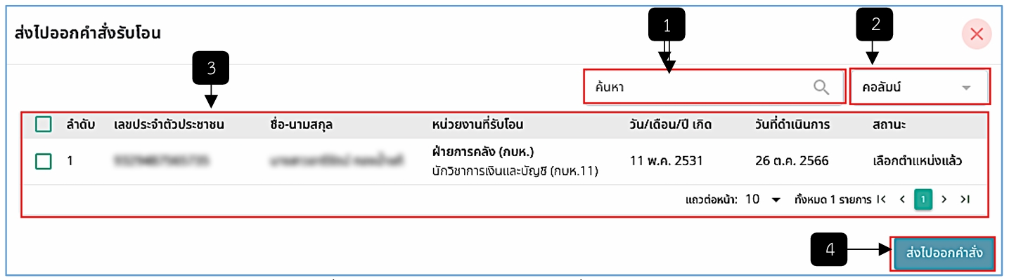
รูปภาพที่ 10 –32 หน้าแก้ไขข้อมูลเพื่อลงบัญชีแนบท้าย
หมายเลข 1 ช่องค้นหา
หมายเลข 2 ช่องคอลัมน์
หมายเลข 3 รายชื่อที่มีการแก้ไขเพื่อลงบัญชีแนบท้าย
หมายเลข 4 ปุ่มส่งไปออกคำสั่ง

รายการช่วยราชการ
- ก่อนที่จะจัดการระบบช่วยราชการ ต้องทำการส่งรายชื่อจากทะเบียนประวัติ โดยคลิกเมนู “ทะเบียนประวัติ” จากนั้นให้เลือกรายชื่อที่ต้องการส่งไปยังระบบช่วยราชการ
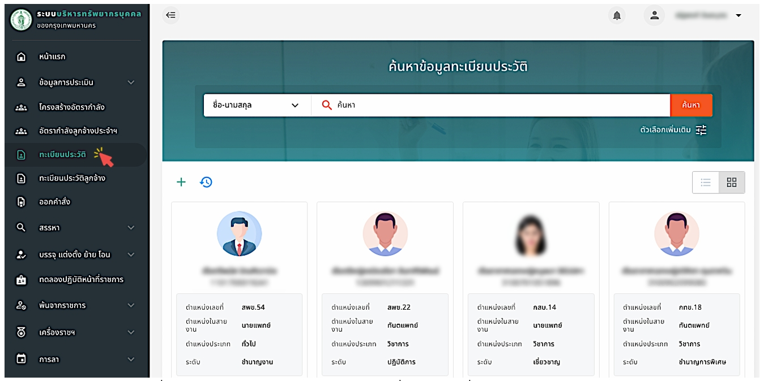
รูปภาพที่ 10 –33 หน้าทะเบียนประวัติเพื่อส่งรายชื่อไปยังรายการช่วยราชการ
- เมื่อเลือกรายชื่อที่ต้องการ ให้กดไอคอน ระบบแสดงรายการต่างๆ จากนั้นให้เลือก “ช่วยราชการ” เพื่อส่งรายชื่อไปยังรายการช่วยราชการ
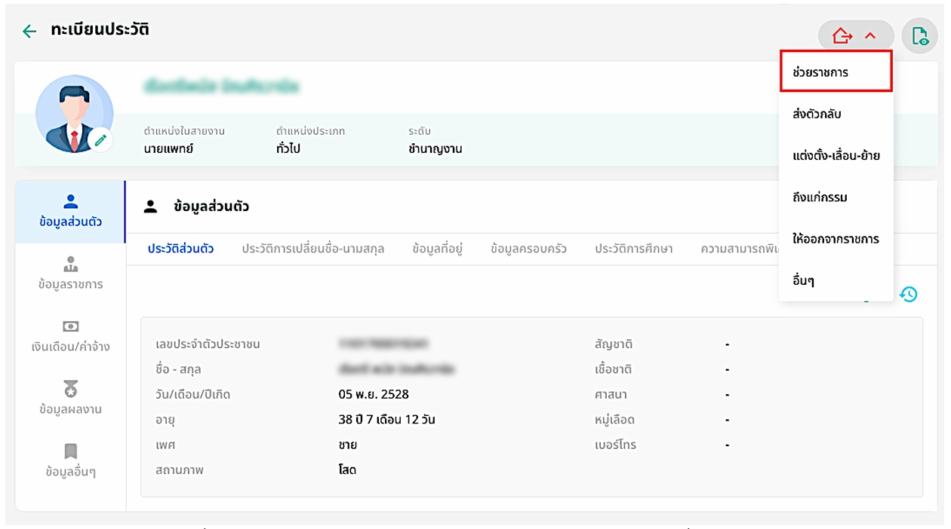
รูปภาพที่ 10 –34 หน้าข้อมูลทะเบียนประวัติของเจ้าหน้าที่ (ช่วยราชการ)
- เมื่อเลือกแถบเมนู “บรรจุ แต่งตั้ง ย้าย โอน” ระบบแสดงเมนูย่อย เลือกเมนู “รายการ - ช่วยราชการ”
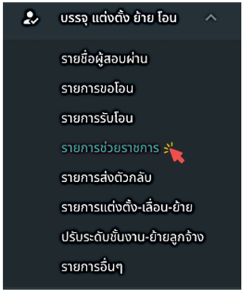
รูปภาพที่ 10 –35 แถบเมนูย่อย “รายการช่วยราชการ”
- เมื่อเลือกเมนูย่อย “รายการช่วยราชการ” ระบบแสดงหน้ารายการช่วยราชการ สามารถเลือกคลิกไอคอน เพื่อส่งรายชื่อไปออกคำสั่ง ซึ่งรายชื่อจะปรากฏในหน้าส่งไปออกคำสั่งก็ต่อเมื่อ มีการเลือกหน่วยงานที่รับโอนและแก้ไขข้อมูลเพื่อลงบัญชีแนบท้าย คลิกไอคอน ที่ท้ายรายชื่อเพื่อลบรายชื่อนั้นๆ
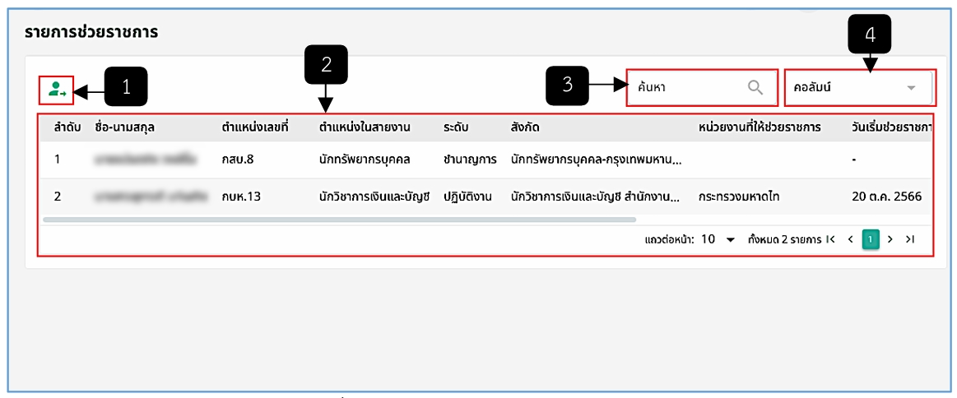
รูปภาพที่ 10 –36 หน้ารายการช่วยราชการ
หมายเลข 1 ไอคอนส่งรายชื่อไปออกคำสั่งช่วยราชการ
หมายเลข 2 รายชื่อที่มีการเลือกรายการ “ช่วยราชการ” จากทะเบียนประวัติ
หมายเลข 3 ช่องค้นหา
หมายเลข 4 ช่องคอลัมน์
- เลือกคลิกรายชื่อ เพื่อแก้ไขข้อมูลเพื่อลงบัญชีแนบท้าย เมื่อแก้ไขข้อมูลเพื่อลงบัญชีแนบท้ายเรียบร้อยแล้ว รายชื่อจะปรากฏในหน้าส่งไปออกคำสั่งช่วยราชการ
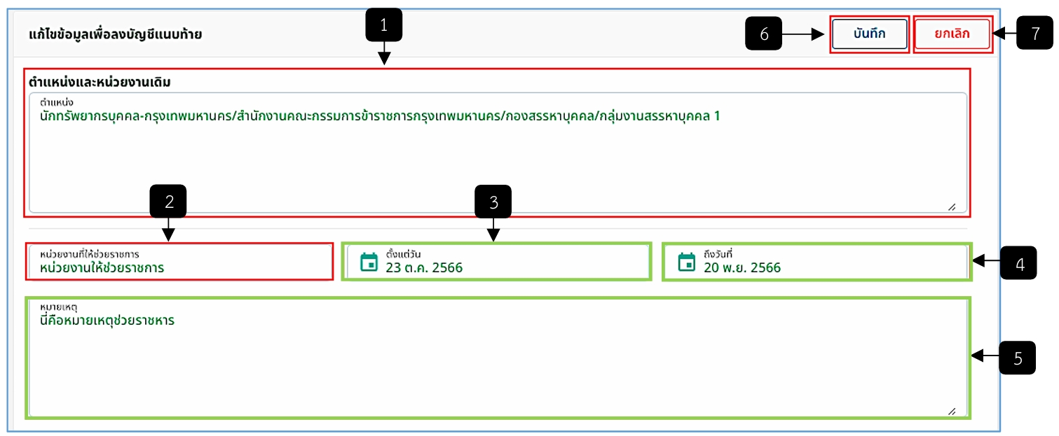
รูปภาพที่ 10 –37 หน้าแก้ไขข้อมูลเพื่อลงบัญชีแนบท้ายของช่วยราชการ
หมายเลข 1 ช่องแก้ไขตำแหน่ง
หมายเลข 2 ช่องแก้ไขหน่วยงานให้ช่วยราชการ
หมายเลข 3 ช่องแก้ไขตั้งแต่วันที่
หมายเลข 4 ช่องแก้ไขถึงวันที่
หมายเลข 5 ช่องกรอกหมายเหตุ
หมายเลข 6 ปุ่มบันทึก
หมายเลข 7 ปุ่มยกเลิก
- คลิกไอคอน ระบบแสดงหน้าส่งไปออกคำสั่งช่วยราชการ สามารถเลือกรายชื่อ และคลิกปุ่ม “ส่งไปออกคำสั่ง” เพื่อทำการออกคำสั่งช่วยราชการ
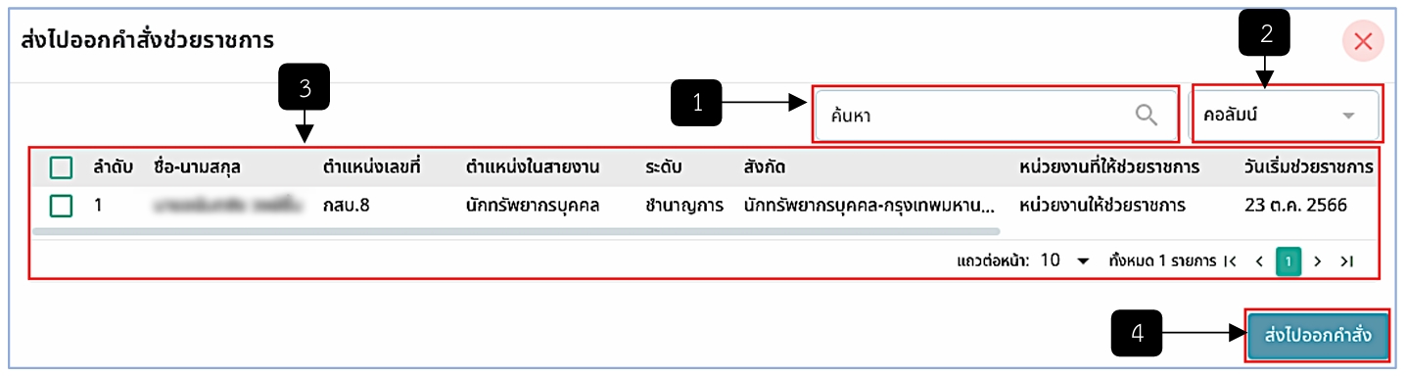
รูปภาพที่ 10 –38 หน้าส่งไปออกคำสั่งช่วยราชการ
หมายเลข 1 ช่องค้นหา
หมายเลข 2 ช่องคอลัมน์
หมายเลข 3 รายชื่อที่มีการแก้ไขข้อมูลเพื่อลงบัญชีแนบท้าย
หมายเลข 4 ปุ่มส่งไปออกคำสั่ง
- หากต้องการลบรายชื่อให้คลิกไอคอน ท้ายรายชื่อ หากรายชื่อนั้นมีการส่งไปออกคำสั่งช่วยราชการเรียบร้อยแล้ว จะไม่สามารถลบรายชื่อได้
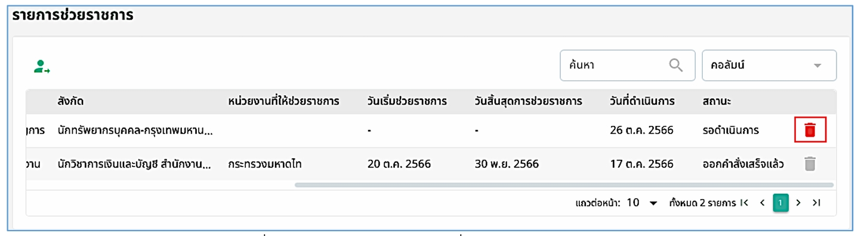
รูปภาพที่ 10 –39 ไอคอนลบรายชื่อของรายการช่วยราชการ

รายการส่งตัวกลับ
- ก่อนที่จะจัดการระบบส่งตัวกลับ ต้องทำการส่งรายชื่อจากทะเบียนประวัติ โดยคลิกเมนู “ทะเบียนประวัติ” จากนั้นให้เลือกรายชื่อที่ต้องการส่งไปยังระบบช่วยราชการ
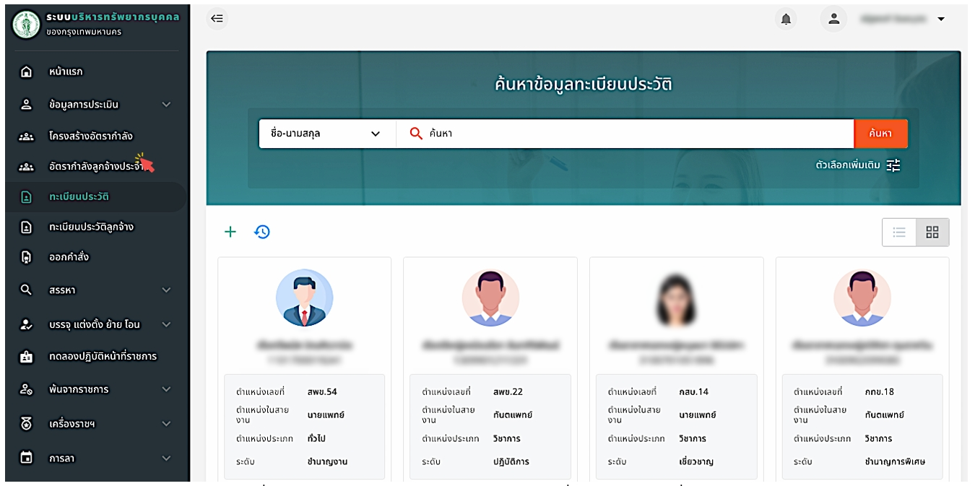
รูปภาพที่ 10 –40 หน้าทะเบียนประวัติเพื่อเลือกรายชื่อส่งตัวกลับ
- เมื่อเลือกรายชื่อที่ต้องการ ให้กดไอคอน ระบบแสดงรายการต่าง ๆ จากนั้นให้เลือก “ส่งตัวกลับ” เพื่อส่งรายชื่อไปยังรายการช่วยราชการ
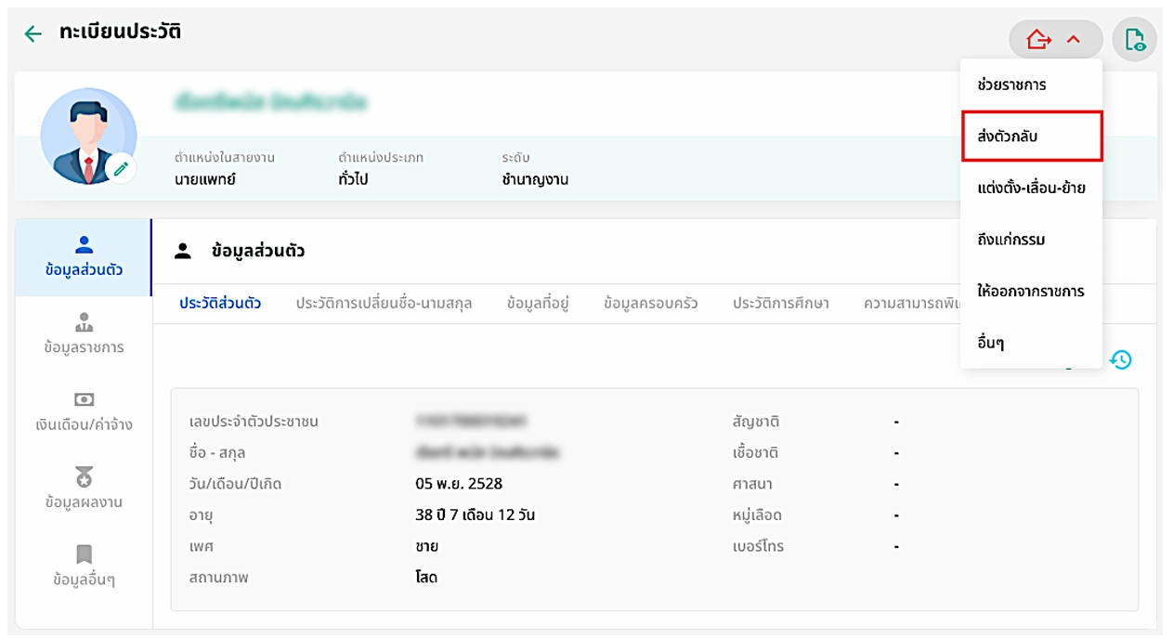
รูปภาพที่ 10 –41 หน้าข้อมูลทะเบียนประวัติของเจ้าหน้าที่ (ส่งตัวกลับ)
- เมื่อเลือกแถบเมนู “บรรจุ แต่งตั้ง ย้าย โอน” ระบบแสดงเมนูย่อย เลือกเมนู “รายการ-ส่งตัวกลับ”
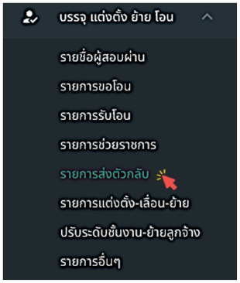
รูปภาพที่ 10 –42 แถบเมนูย่อย “รายการส่งตัวกลับ”
- เมื่อเลือกเมนูย่อย “รายการส่งตัวกลับ” ระบบแสดงหน้ารายการช่วยราชการ สามารถเลือกคลิกไอคอน เพื่อส่งรายชื่อไปออกคำสั่ง ซึ่งรายชื่อจะปรากฏในหน้าส่งไปออกคำสั่งก็ต่อเมื่อ มีการเลือกหน่วยงานที่รับโอนและแก้ไขข้อมูลเพื่อลงบัญชีแนบท้าย คลิกไอคอน ที่ท้ายรายชื่อเพื่อลบรายชื่อนั้น ๆ
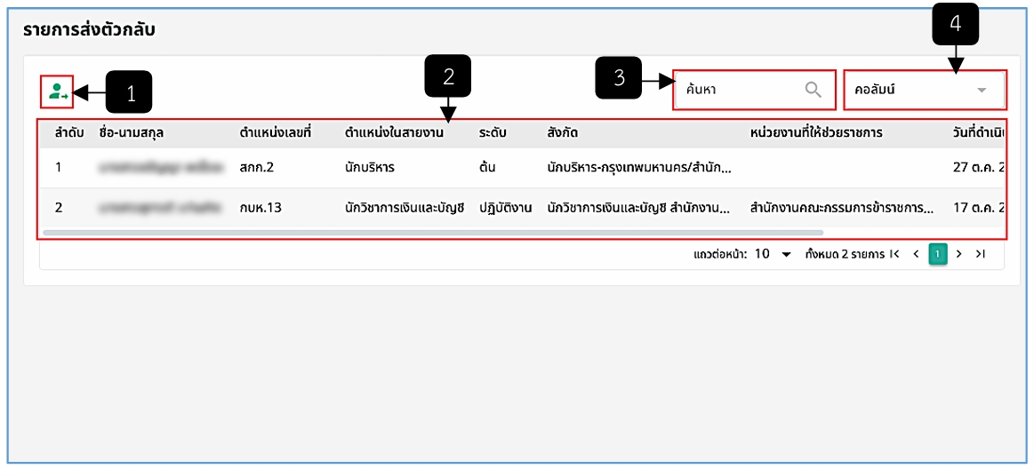
รูปภาพที่ 10 –43 หน้ารายการส่งตัวกลับ
หมายเลข 1 ไอคอนส่งรายชื่อไปออกคำสั่งส่งตัวกลับ
หมายเลข 2 รายชื่อที่มีการเลือกรายการ “ส่งตัวกลับ” จากทะเบียนประวัติ
หมายเลข 3 ช่องค้นหา
หมายเลข 4 ช่องคอลัมน์
- เลือกคลิกรายชื่อ เพื่อแก้ไขข้อมูลเพื่อลงบัญชีแนบท้าย เมื่อแก้ไขข้อมูลเพื่อลงบัญชีแนบท้ายเรียบร้อยแล้ว รายชื่อจะปรากฏในหน้าส่งไปออกคำสั่งส่งตัวกลับ
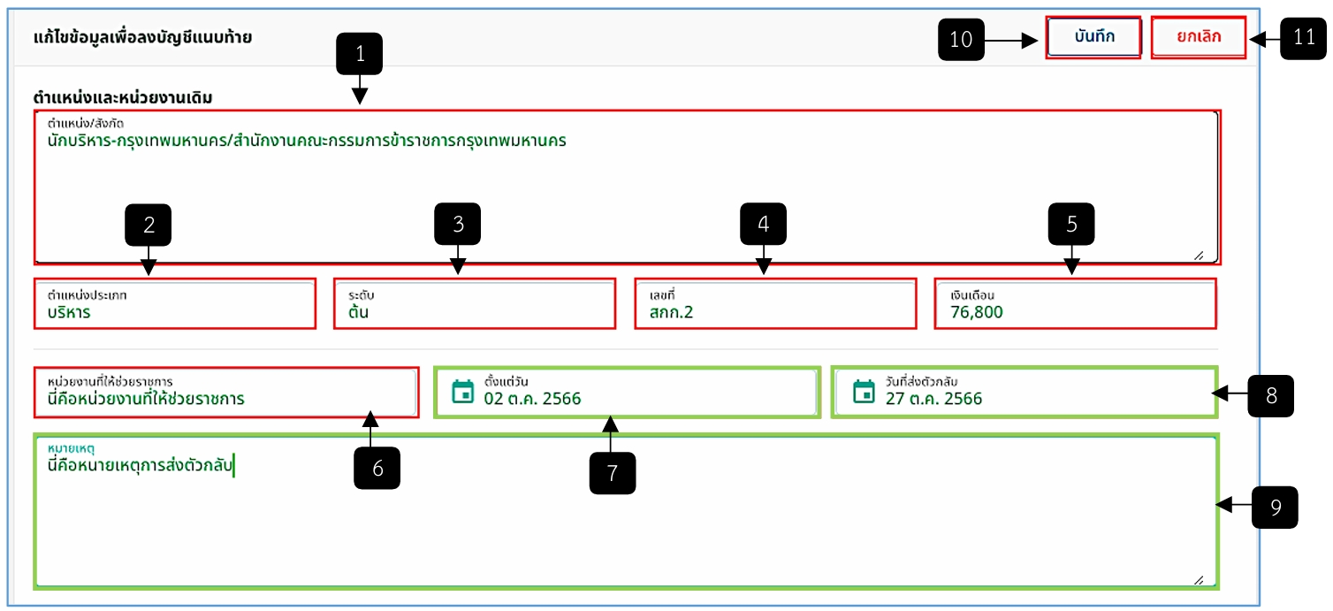
รูปภาพที่ 10 –44 หน้าแก้ไขข้อมูลเพื่อลงบัญชีแนบท้ายของส่งตัวกลับ
หมายเลข 1 ช่องแก้ไขตำแหน่ง/สังกัด
หมายเลข 2 ช่องแก้ไขตำแหน่งประเภท
หมายเลข 3 ช่องแก้ไขระดับ
หมายเลข 4 ช่องแก้ไขเลขที่
หมายเลข 5 ช่องแก้ไขเงินเดือน
หมายเลข 6 ช่องแก้ไขหน่วยงานที่ให้ช่วยราชการ
หมายเลข 7 ช่องแก้ไขตั้งแต่วันที่
หมายเลข 8 ช่องแก้ไขวันที่ส่งตัวกลับ
หมายเลข 9 ช่องแก้ไขหมายเหตุ
หมายเลข 10 ปุ่มบันทึก
หมายเลข 11 ปุ่มยกเลิก
- คลิกไอคอน ระบบแสดงหน้าส่งไปออกคำสั่งส่งตัวกลับ สามารถเลือกรายชื่อ และคลิกปุ่ม “ส่งไปออกคำสั่ง” เพื่อทำการออกคำสั่งส่งตัวกลับ
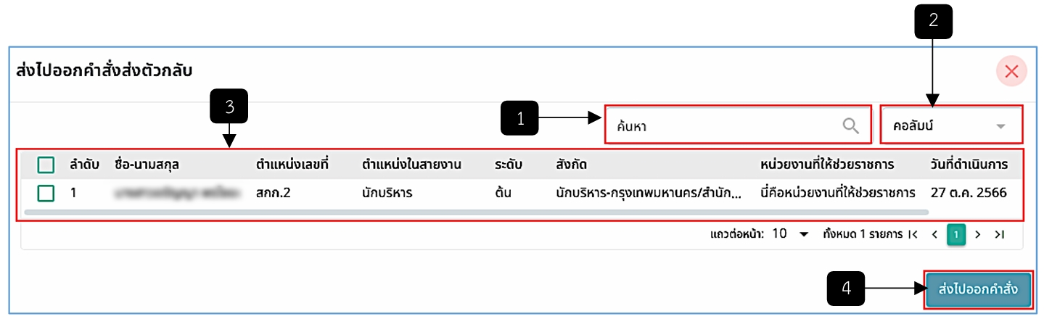
รูปภาพที่ 10 –45 หน้าแก้ไขข้อมูลเพื่อลงบัญชีแนบท้ายของส่งตัวกลับ
หมายเลข 1 ช่องค้นหา
หมายเลข 2 ช่องคอลัมน์
หมายเลข 3 รายชื่อที่มีการแก้ไขข้อมูลเพื่อลงบัญชีแนบท้าย
หมายเลข 4 ปุ่มส่งไปออกคำสั่ง
- หากต้องการลบรายชื่อให้คลิกไอคอน ท้ายรายชื่อ หากรายชื่อนั้นมีการส่งไปออกคำสั่งส่งตัวกลับเรียบร้อยแล้ว จะไม่สามารถลบรายชื่อได้
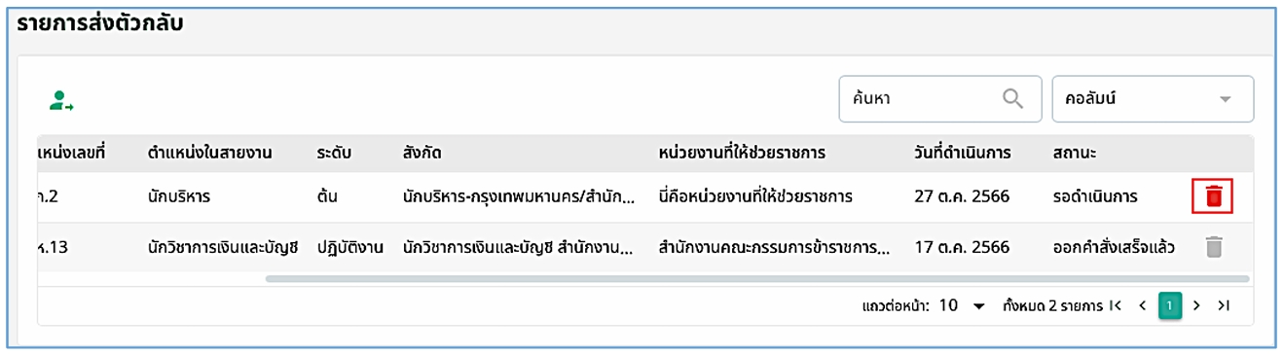
รูปภาพที่ 10 –46 ไอคอนลบรายชื่อรายการส่งตัวกลับ

รายการแต่งตั้ง-เลื่อน-ย้าย
- ก่อนที่จะจัดการระบบแต่งตั้ง เลื่อน ย้าย ต้องทำการส่งรายชื่อจากทะเบียนประวัติ โดยคลิกเมนู “ทะเบียนประวัติ” จากนั้นให้เลือกรายชื่อที่ต้องการส่งไปยังระบบแต่งตั้ง-เลื่อน-ย้าย
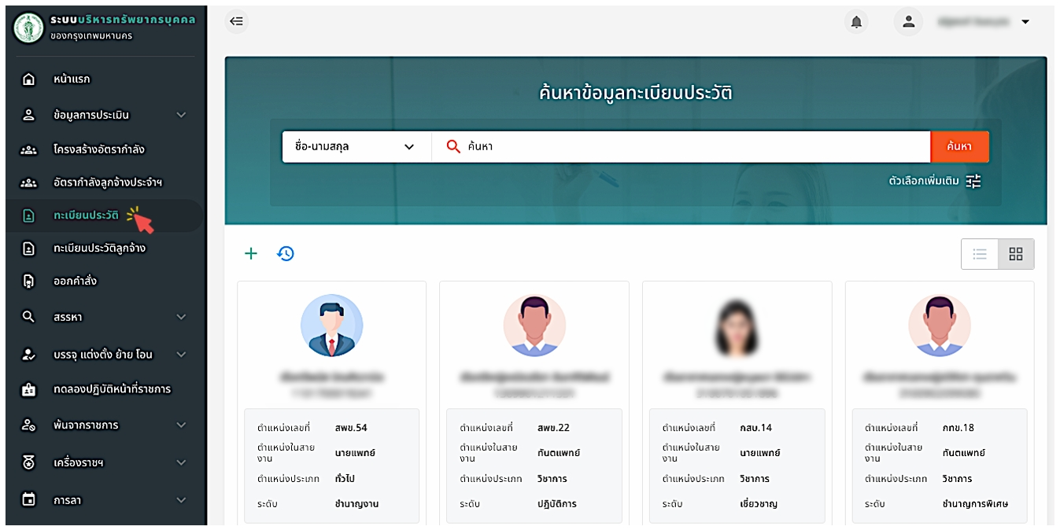
รูปภาพที่ 10 –47 หน้าทะเบียนประวัติ ส่งรายชื่อไปยังรายการแต่งตั้ง-เลื่อน-ย้าย
- เมื่อเลือกรายชื่อที่ต้องการ ให้กดไอคอน ระบบแสดงรายการต่าง ๆ จากนั้นให้เลือก “แต่งตั้ง-เลื่อน-ย้าย” เพื่อส่งรายชื่อไปยังรายการแต่งตั้ง-เลื่อน-ย้าย
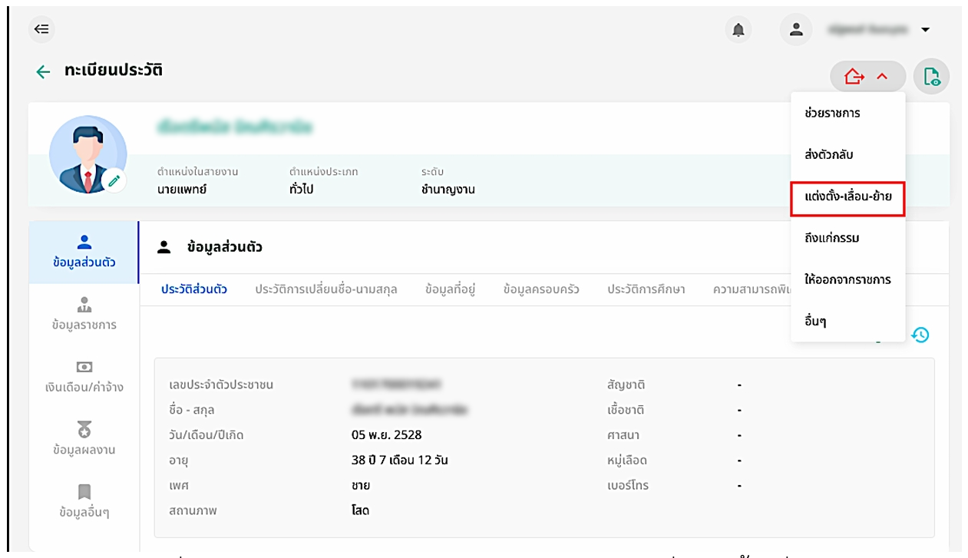
รูปภาพที่ 10 –48 หน้าข้อมูลทะเบียนประวัติของเจ้าหน้าที่ (แต่งตั้ง-เลื่อน-ย้าย)
- เมื่อเลือกแถบเมนู “บรรจุ แต่งตั้ง ย้าย โอน” ระบบแสดงเมนูย่อย เลือกเมนู “รายการแต่งตั้ง-เลื่อน-ย้าย”
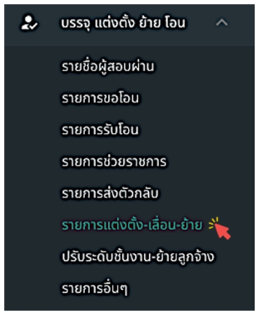
รูปภาพที่ 10 –49 แถบเมนูย่อย “รายการแต่งตั้ง-เลื่อน-ย้าย”
- เมื่อเลือกเมนูย่อย “รายการแต่งตั้ง-เลื่อน-ย้าย” ระบบแสดงหน้าแต่งตั้ง-เลื่อน-ย้าย เลือกคลิกไอคอน เพื่อส่งรายชื่อไปออกคำสั่ง ซึ่งรายชื่อจะปรากฏในหน้าออกคำสั่งก็ต่อเมื่อมีการเลือกหน่วยงาน/ตำแหน่งและแก้ไขข้อมูลเพื่อลงบัญชีแนบท้าย หรือคลิกปุ่ม “ลบ” เพื่อลบรายชื่อ
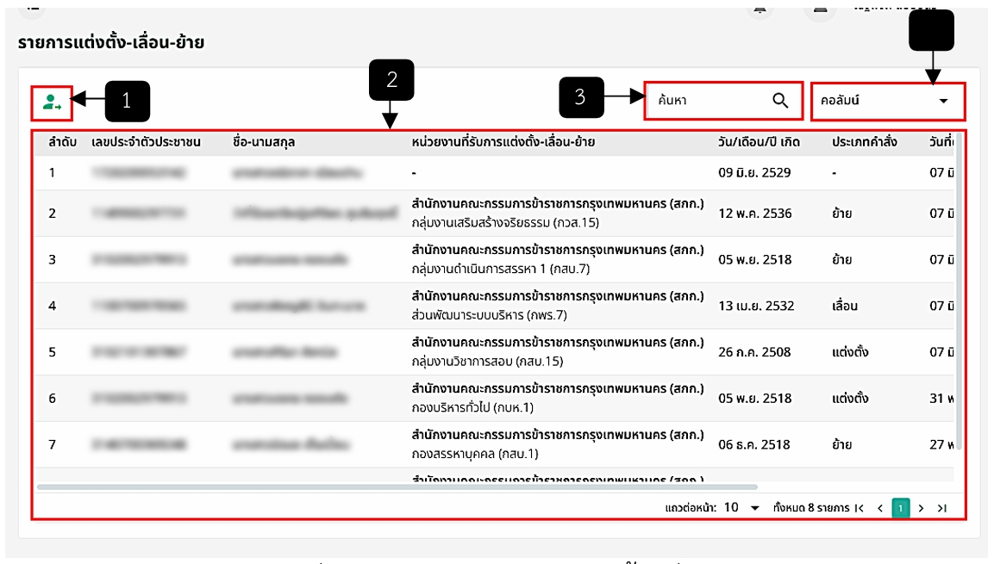
รูปภาพที่ 10 –50 หน้ารายการแต่งตั้ง-เลื่อน-ย้าย
หมายเลข 1 ไอคอนส่งรายชื่อไปออกคำสั่งช่วยราชการ
หมายเลข 2 รายชื่อที่มีการเลือกรายการ “แต่งตั้ง-เลื่อน-ย้าย” จากทะเบียนประวัติ
หมายเลข 3 ช่องค้นหา
หมายเลข 4 ช่องคอลัมน์
- เมื่อคลิกไอคอน ท้ายรายชื่อจะปรากฏเมนูย่อย 4 เมนู ประกอบด้วยเลือกหน่วยงานที่รับแต่งตั้ง, เลือกหน่วยงานที่รับเลื่อน เลือกหน่วยงานที่รับย้าย และลบ
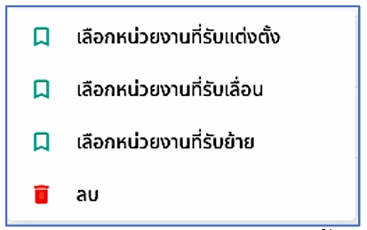
รูปภาพที่ 10 –51 หน้ารายการแต่งตั้ง-เลื่อน-ย้าย
หมายเลข 1 ไอคอนส่งรายชื่อไปออกคำสั่งช่วยราชการ
หมายเลข 2 รายชื่อที่มีการเลือกรายการ “แต่งตั้ง-เลื่อน-ย้าย” จากทะเบียนประวัติ
หมายเลข 3 ช่องค้นหา
หมายเลข 4 ช่องคอลัมน์
- จากรูปภาพที่ 10 - 51 เมื่อเลือกเมนูใดเมนูหนึ่ง ระบบจะแสดงฟอร์มให้เลือกหน่วยงาน
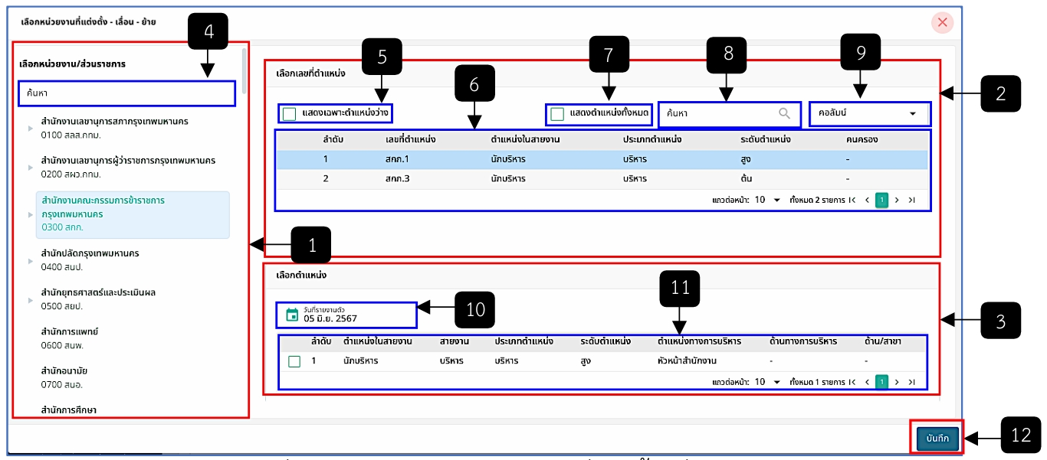
รูปภาพที่ 10 –52 หน้าเลือกหน่วยงานที่แต่งตั้ง-เลื่อน-ย้าย
หมายเลข 1 แถบให้เลือกหน่วยงาน/ส่วนรายการ
หมายเลข 2 เลือกเลขที่ตำแหน่ง ซึ่งเมื่อมีการเลือกหน่วยงาน/ส่วนราชการระบบ แสดงเลขที่ตำแหน่งที่มีอยู่ในหน่วยงาน/ราชการนั้นๆ
หมายเลข 3 เลือกตำแหน่ง ซึ่งเมื่อมีการเลือกคลิกเลขที่ตำแหน่ง ระบบแสดงตำแหน่งที่ว่าง
หมายเลข 4 ช่องสืบค้นหน่วยงาน/ส่วนราชการ
หมายเลข 5 เลือกคลิกเพื่อแสดงตำแหน่งว่าง
หมายเลข 6 รายการเลขที่ตำแหน่ง
หมายเลข 7 เลือกคลิกเพื่อแสดงตำแหน่งทั้งหมด
หมายเลข 8 ช่องสืบค้นเลขที่ตำแหน่ง
หมายเลข 9 ช่องคอลัมน์
หมายเลข 10 ช่องให้เลือกวันที่รายงานตัว
หมายเลข 11 รายการตำแหน่ง
หมายเลข 12 ปุ่ม “บันทึก”
- คลิกไอคอน ระบบแสดงหน้าส่งไปออกคำสั่ง เลือกรายชื่อและเลือกประเภทคำสั่ง ประกอบด้วย คำสั่งแต่งตั้ง คำสั่งเลื่อน และคำสั่งย้าย เมื่อเลือกรายชื่อและประเภทคำสั่งเรียบร้อยแล้ว ให้คลิกปุ่ม “ส่งไปออกคำสั่ง” เพื่อทำการออกคำสั่ง
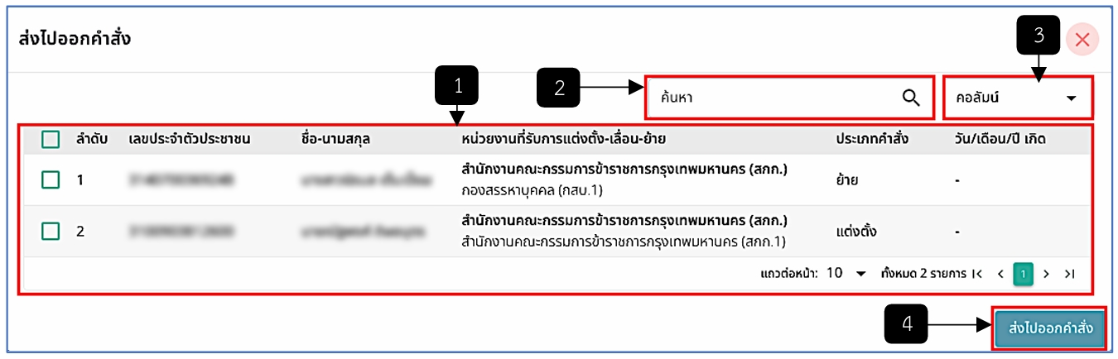
รูปภาพที่ 10 –53 ส่งไปออกคำสั่งแต่งตั้ง-เลื่อน-ย้าย
หมายเลข 1 รายชื่อเพื่อส่งไปออกคำสั่ง
หมายเลข 2 ช่องค้นหา
หมายเลข 3 ช่องคอลัมน์
หมายเลข 4 ปุ่มส่งไปออกคำสั่ง

ปรับระดับชั้นงาน-ย้ายลูกจ้าง
- ก่อนที่จะจัดการระบบปรับระดับชั้นงาน-ย้ายลูกจ้าง ต้องทำการส่งรายชื่อจากทะเบียนประวัติ โดยคลิกเมนู “ทะเบียนประวัติ” ให้เลือกในช่องประเภทเป็น “ลูกจ้างประจำ” จากนั้นให้เลือกรายชื่อที่ต้องการส่งไปยังระบบปรับระดับชั้นงาน-ย้ายลูกจ้าง
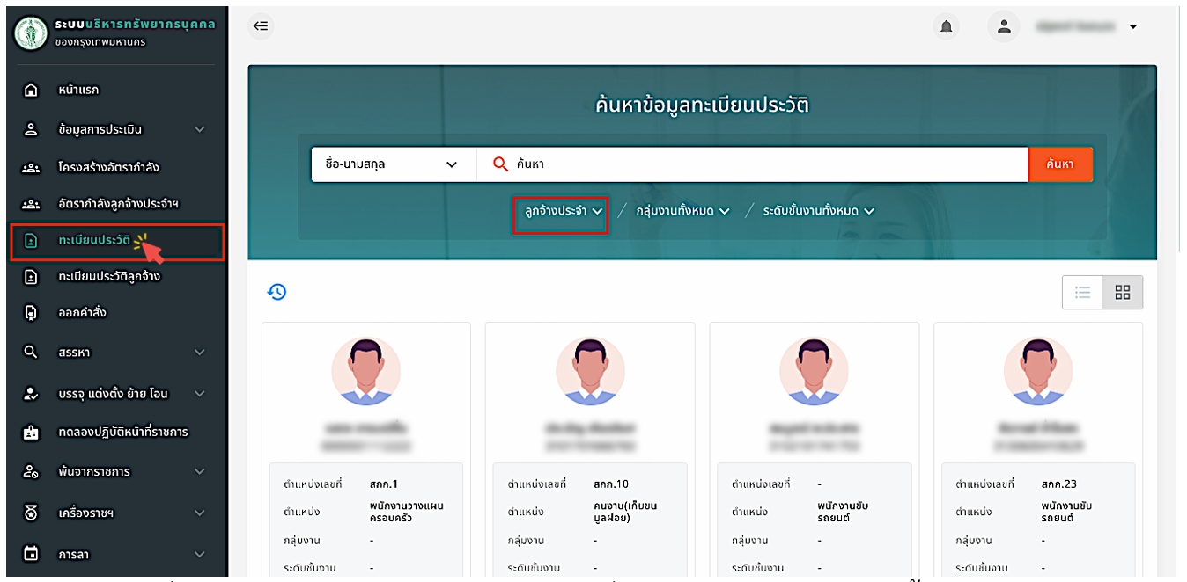
รูปภาพที่ 10 –54 หน้าทะเบียนประวัติ ส่งรายชื่อไปยังรายการปรับระดับชั้นงาน-ย้ายลูกจ้าง
- เมื่อเลือกรายชื่อที่ต้องการ ให้กดไอคอน ระบบแสดงรายการต่างๆ จากนั้นให้เลือก “ปรับระดับชั้นงาน-ย้าย” เพื่อส่งรายชื่อไปยังรายการปรับระดับชั้นงาน-ย้าย
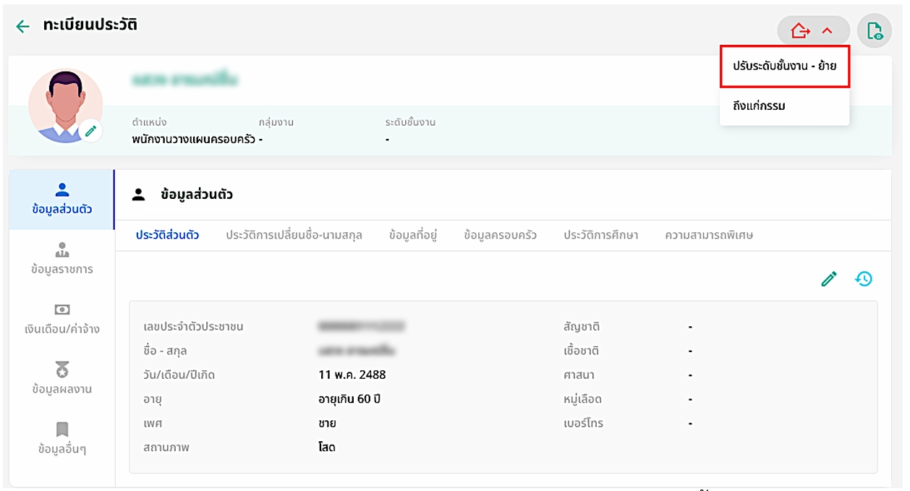
รูปภาพที่ 10 –55 หน้าข้อมูลทะเบียนประวัติของเจ้าหน้าที่ (ปรับระดับชั้นงาน-ย้ายลูกจ้าง)
- เมื่อเลือกแถบเมนู “บรรจุ แต่งตั้ง ย้าย โอน” ระบบแสดงเมนูย่อย เลือกเมนู “ปรับระดับชั้นงาน-ย้ายลูกจ้าง”
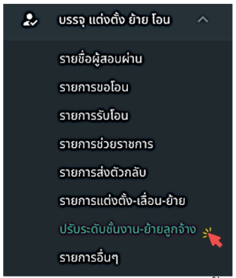
รูปภาพที่ 10 –56 แถบเมนูย่อย “ปรับระดับชั้นงาน-ย้ายลูกจ้าง”
- เมื่อเลือกเมนูย่อย “ปรับระดับชั้นงาน-ย้ายลูกจ้าง” ระบบแสดงหน้าปรับระดับชั้นงาน-ย้าย เลือกคลิกไอคอน เพื่อส่งรายชื่อไปออกคำสั่ง ซึ่งรายชื่อจะปรากฏในหน้าออกคำสั่งก็ต่อเมื่อมีการกำหนดตำแหน่งและแก้ไขข้อมูลเพื่อลงบัญชีแนบท้าย หรือคลิกปุ่ม “ลบ” เพื่อลบรายชื่อ
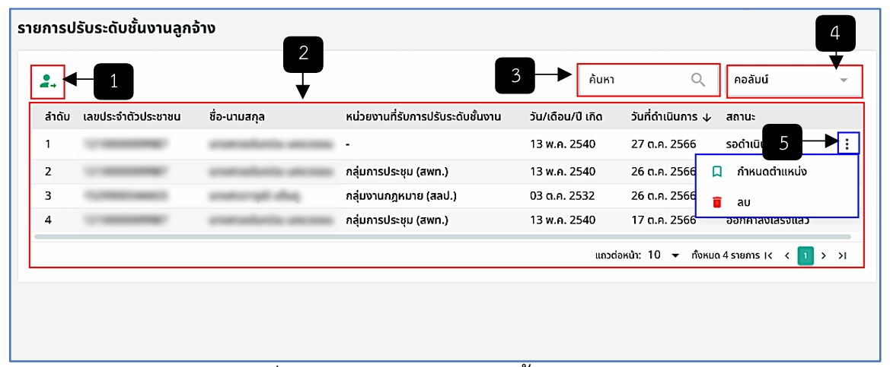
รูปภาพที่ 10 –57 หน้าปรับระดับชั้นงาน-ย้ายลูกจ้าง
หมายเลข 1 ไอคอนส่งรายชื่อไปออกคำสั่งช่วยราชการ
หมายเลข 2 รายชื่อที่มีการเลือกรายการ “ปรับระดับชั้นงาน-ย้าย” จากทะเบียนประวัติ
หมายเลข 3 ช่องค้นหา
หมายเลข 4 ช่องคอลัมน์
หมายเลข 5 เมื่อคลิกไอคอน จะปรากฏเมนูย่อย 2 เมนู ประกอบด้วยกำหนดตำแหน่ง และลบ
- จากรูปภาพที่ 10 - 57 หมายเลข 5 หากคลิกไอคอน และเลือกเมนู ระบบจะแสดงหน้ากำหนดตำแหน่ง ให้เลือกหน่วยงานและคลิกปุ่มบันทึก
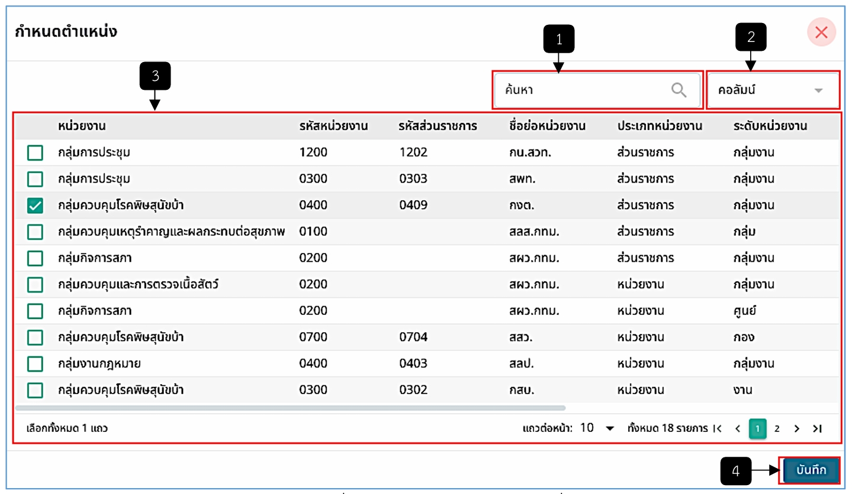
รูปภาพที่ 10 –58 หน้ากำหนดตำแหน่ง
หมายเลข 1 ช่องค้นหา
หมายเลข 2 ช่องคอลัมน์
หมายเลข 3 เลือกหน่วยงาน
หมายเลข 4 ปุ่มบันทึก
- จากรูปภาพที่ 10 - 57 หมายเลข 5 หากคลิกไอคอน และเลือกเมนู จะเป็นการลบรายชื่อนั้นออกจากรายการปรับระดับชั้นงาน-ย้ายลูกจ้าง
- เมื่อมีการเลือกตำแหน่งเรียบร้อยแล้ว ให้เลือกคลิกรายชื่อ เพื่อแก้ไขข้อมูลเพื่อลงบัญชีแนบท้าย และเมื่อแก้ไขข้อมูลเพื่อลงบัญชีแนบท้ายเรียบร้อยแล้ว รายชื่อจะปรากฏในหน้าส่งไปออกคำสั่ง
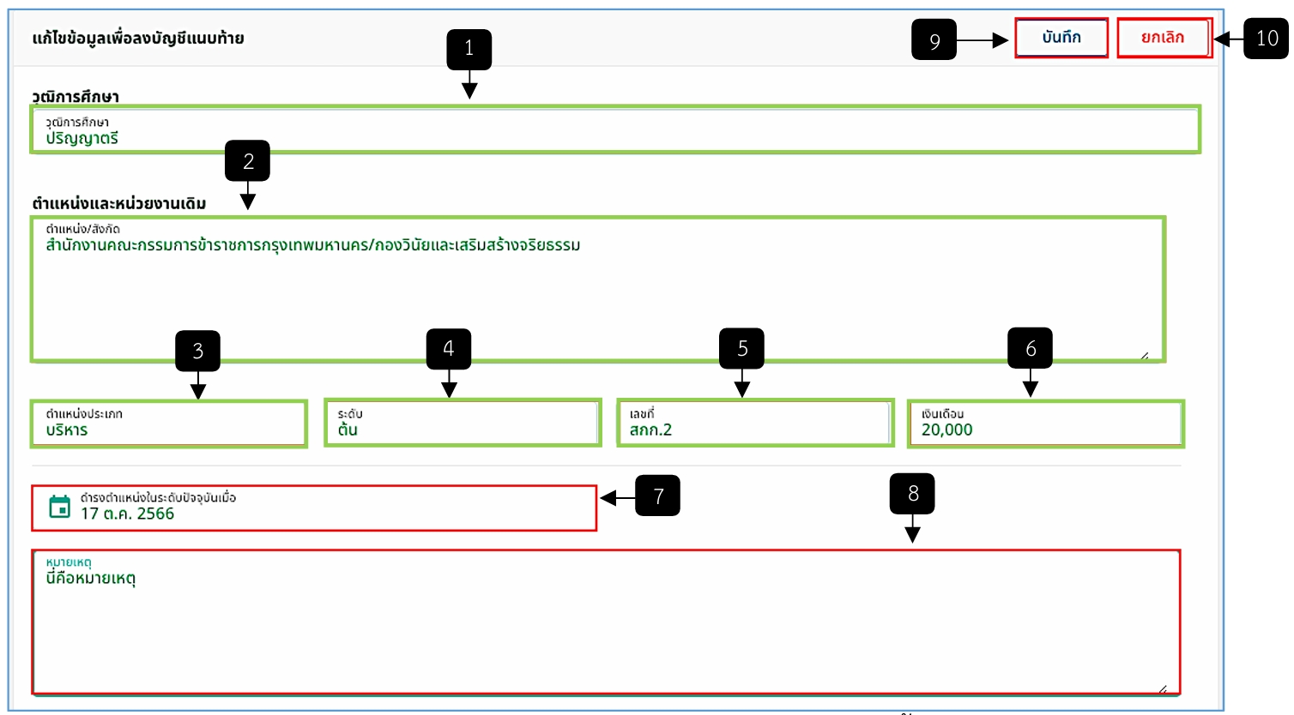
รูปภาพที่ 10 –59 หน้าแก้ไขข้อมูลเพื่อลงบัญชีแนบท้ายของปรับระดับชั้นงาน-ย้ายลูกจ้าง
หมายเลข 1 ช่องแก้ไขวุฒิการศึกษา
หมายเลข 2 ช่องแก้ไขตำแหน่ง/สังกัด
หมายเลข 3 ช่องแก้ไขตำแหน่งประเภท
หมายเลข 4 ช่องแก้ไขระดับ
หมายเลข 5 ช่องแก้ไขเลขที่
หมายเลข 6 ช่องแก้ไขเงินเดือน
หมายเลข 7 ช่องให้กรอกดำรงตำแหน่งในปัจจุบันเมื่อ
หมายเลข 8 ช่องให้กรอกหมายเหตุ
หมายเลข 9 ปุ่มบันทึก
หมายเลข 10 ปุ่มยกเลิก
- คลิกไอคอน ระบบแสดงหน้าส่งไปออกคำสั่ง เลือกรายชื่อและเลือกประเภทคำสั่ง ประกอบด้วย คำสั่งปรับระดับชั้นงาน และคำสั่งย้ายลูกจ้างประจำ เมื่อเลือกรายชื่อและประเภทคำสั่งเรียบร้อยแล้ว ให้คลิกปุ่ม “ส่งไปออกคำสั่ง” เพื่อทำการออกคำสั่ง
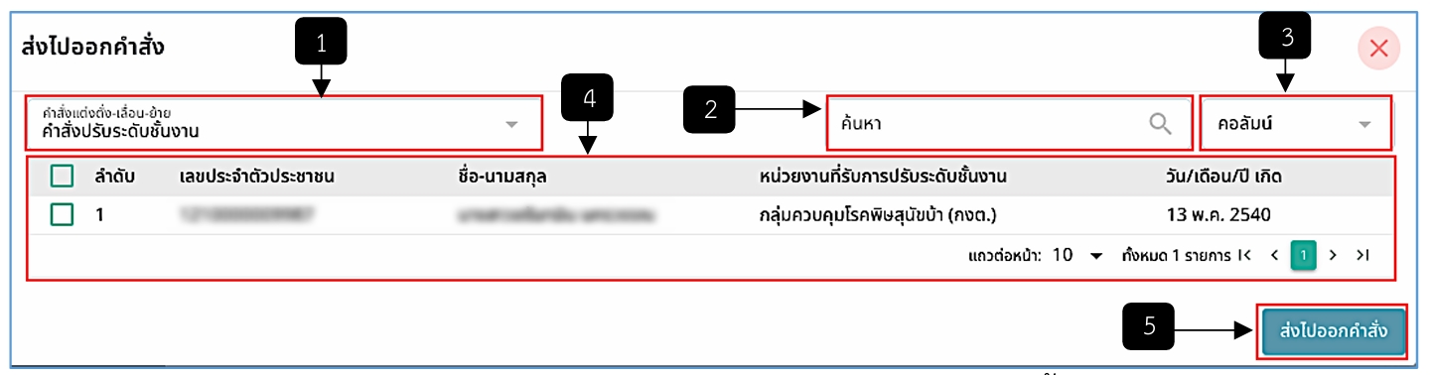
รูปภาพที่ 10 –60 หน้าแก้ไขข้อมูลเพื่อลงบัญชีแนบท้ายของปรับระดับชั้นงาน-ย้ายลูกจ้าง
หมายเลข 1 ช่องให้เลือกประเภทคำสั่ง ประกอบด้วย คำสั่งปรับระดับชั้นงาน และคำสั่งย้ายลูกจ้างประจำ
หมายเลข 2 ช่องค้นหา
หมายเลข 3 ช่องคอลัมน์
หมายเลข 4 รายชื่อที่มีการแก้ไขข้อมูลเพื่อลงบัญชีแนบท้าย
หมายเลข 5 ปุ่มส่งไปออกคำสั่ง

รายการอื่น ๆ
- ก่อนที่จะจัดการระบบรายการอื่น ๆ ต้องทำการส่งรายชื่อจากทะเบียนประวัติ โดยคลิกเมนู “ทะเบียนประวัติ” จากนั้นให้คลิกแสดงข้อมูลผู้พ้นจากราชการ เลือกรายชื่อที่ต้องการ ซึ่งรายชื่อจะต้องเป็นรายชื่อที่ออกจากราชการไปแล้ว
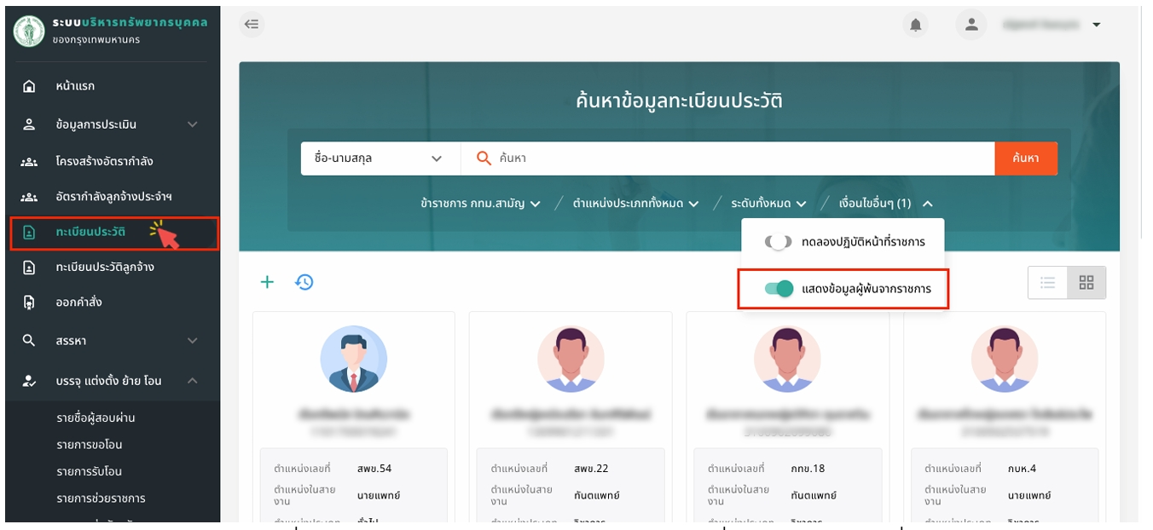
รูปภาพที่ 10 –61 หน้าทะเบียนประวัติ ส่งรายชื่อไปยังรายการอื่น ๆ
- เมื่อเลือกรายชื่อที่ต้องการ ให้กดไอคอน ระบบแสดงรายการต่าง ๆ จากนั้นให้เลือก “อื่นๆ” เพื่อส่งรายชื่อไปยังรายการอื่น ๆ
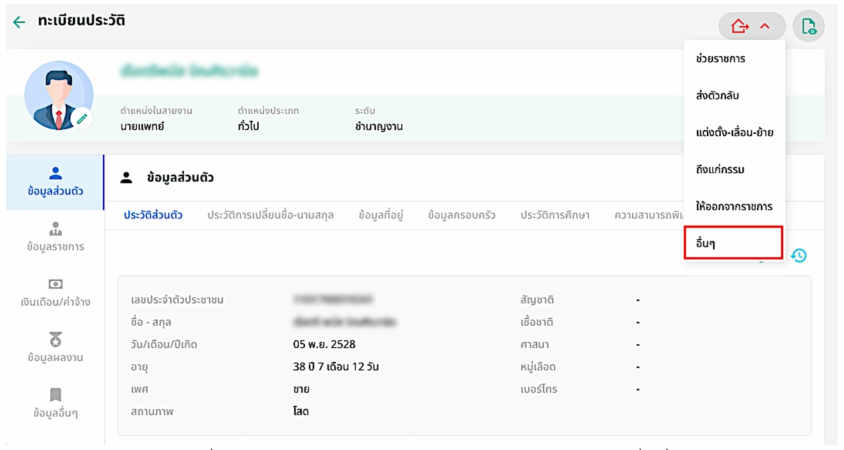
รูปภาพที่ 10 –62 หน้าข้อมูลทะเบียนประวัติของเจ้าหน้าที่ (อื่น ๆ)
- เมื่อเลือกแถบเมนู “บรรจุ แต่งตั้ง ย้าย โอน” ระบบแสดงเมนูย่อย เลือกเมนู “อื่น ๆ”
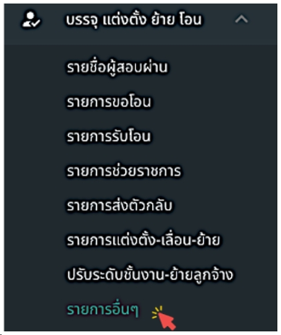
รูปภาพที่ 10 –63 แถบเมนูย่อย “รายการอื่น ๆ”
- เมื่อเลือกเมนูย่อย “รายการอื่น ๆ” ระบบแสดงหน้าอื่น ๆ เลือกคลิกไอคอน เพื่อส่งรายชื่อไปออกคำสั่ง ซึ่งรายชื่อจะปรากฏในหน้าออกคำสั่งก็ต่อเมื่อมีการแก้ไขข้อมูลเพื่อลงบัญชีแนบท้าย หรือคลิกไอคอน เพื่อลบรายชื่อ
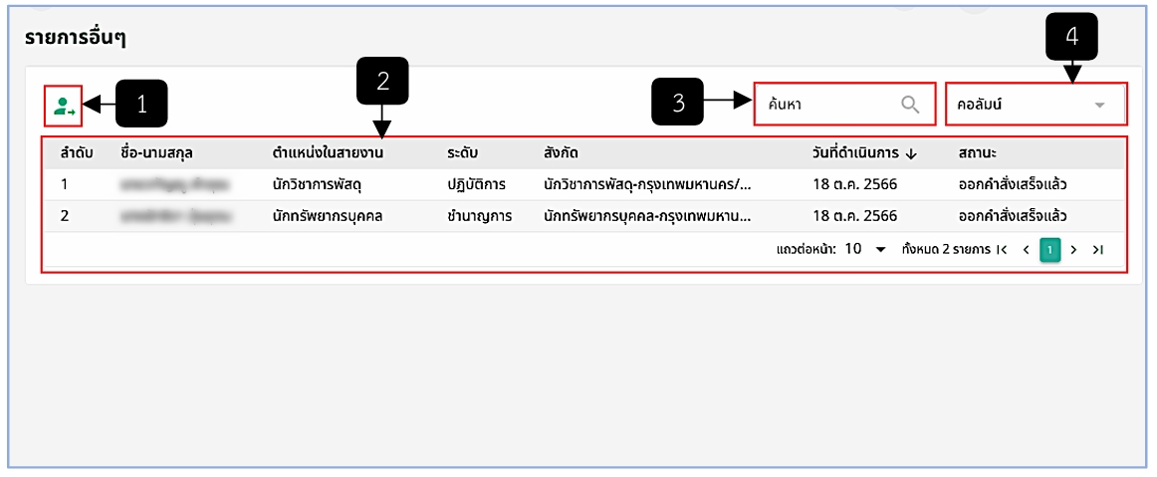
รูปภาพที่ 10 –64 หน้ารายการอื่น ๆ
หมายเลข 1 ไอคอนส่งรายชื่อไปออกคำสั่ง
หมายเลข 2 รายชื่อที่มีการเลือกรายการ “อื่น ๆ” จากทะเบียนประวัติ
หมายเลข 3 ช่องค้นหา
หมายเลข 4 ช่องคอลัมน์
- หากต้องการลบรายชื่อให้คลิกไอคอน ท้ายรายชื่อ หากรายชื่อนั้นมีการส่งไปออกคำสั่งเรียบร้อยแล้ว จะไม่สามารถลบรายชื่อได้
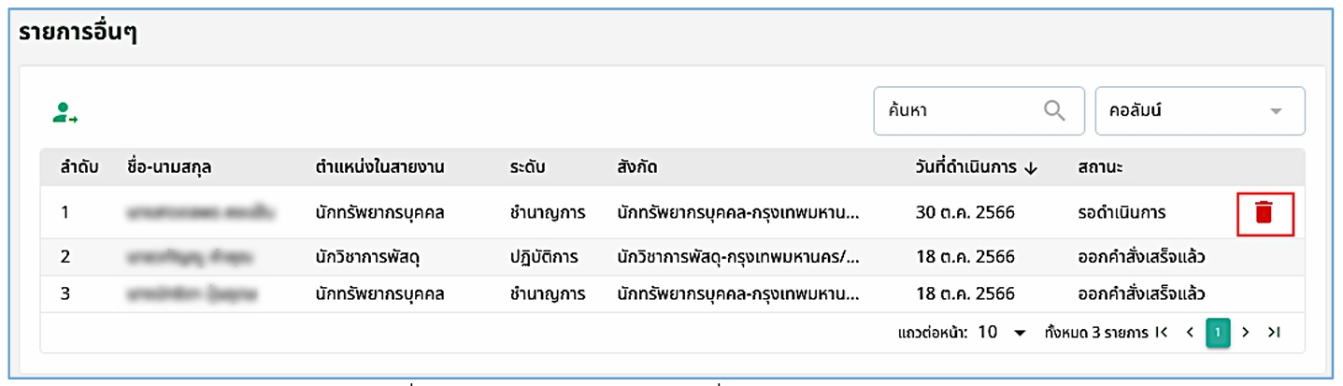
รูปภาพที่ 10 –65 ไอคอนลบรายชื่อของรายการช่วยราชการ
- เลือกคลิกรายชื่อ เพื่อแก้ไขข้อมูลเพื่อลงบัญชีแนบท้าย และเมื่อแก้ไขข้อมูลเพื่อลงบัญชีแนบท้ายเรียบร้อยแล้วรายชื่อจะปรากฏในหน้าส่งไปออกคำสั่ง ในกรณีส่งไปออกคำสั่งบรรจุและแต่งตั้งข้าราชการฯ กลับเข้ารับราชการ ในช่องพ้นราชการทหารเมื่อไม่ต้องเลือกวันที่
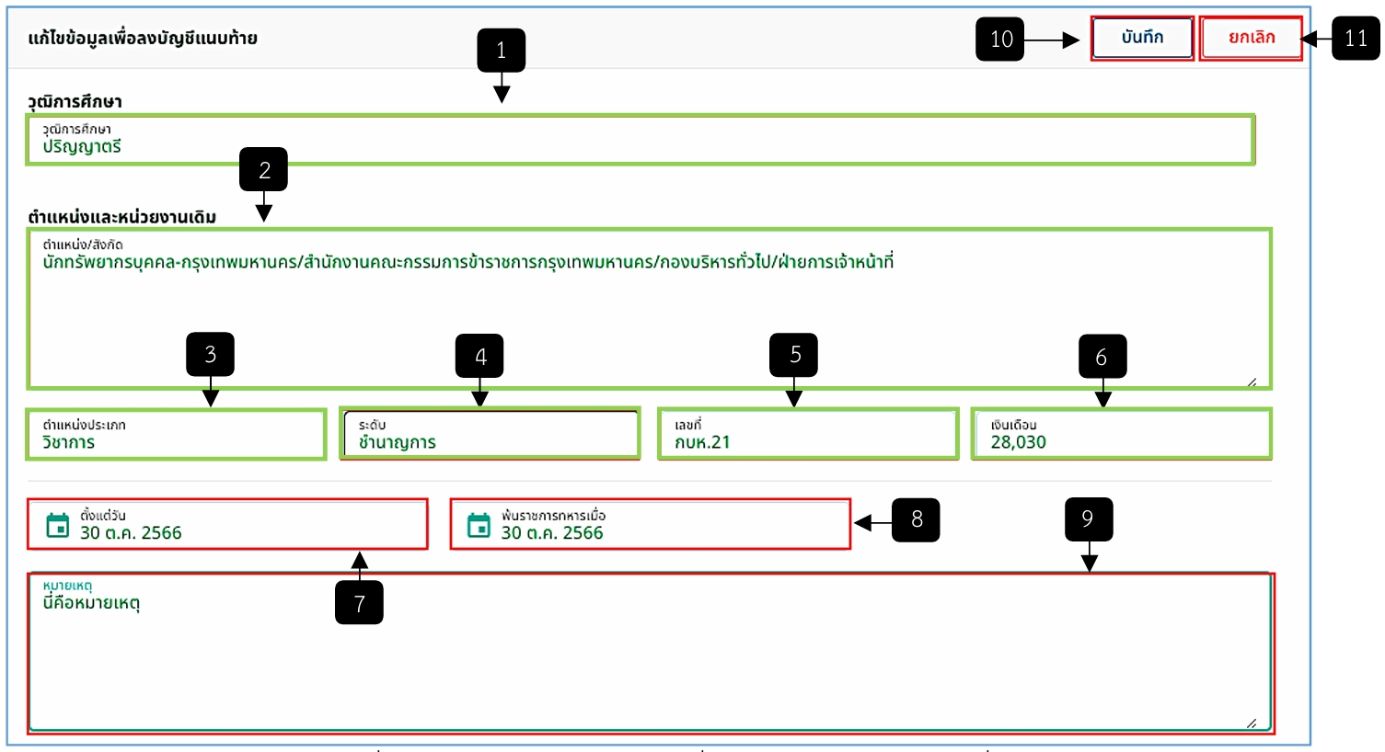
รูปภาพที่ 10 –66 หน้าแก้ไขข้อมูลเพื่อลงบัญชีแนบท้ายของอื่น ๆ
หมายเลข 1 ช่องแก้ไขวุฒิการศึกษา
หมายเลข 2 ช่องแก้ไขตำแหน่ง/สังกัด
หมายเลข 3 ช่องแก้ไขตำแหน่งประเภท
หมายเลข 4 ช่องแก้ไขระดับ
หมายเลข 5 ช่องแก้ไขเลขที่
หมายเลข 6 ช่องแก้ไขเงินเดือน
หมายเลข 7 ช่องให้กรอกตั้งแต่วัน
หมายเลข 8 ช่องให้กรอกพ้นราชการทหารเมื่อ ในช่องนี้หากส่งรายชื่อไปออกคำสั่งบรรจุและแต่งตั้งข้าราชการฯ กลับเข้ารับราชการ ไม่ต้องกรอก
หมายเลข 9 ช่องให้กรอกหมายเหตุ
หมายเลข 10 ปุ่มบันทึก
หมายเลข 11 ปุ่มยกเลิก
- คลิกไอคอน ระบบแสดงหน้าส่งไปออกคำสั่ง เลือกรายชื่อและเลือกประเภทคำสั่ง ประกอบด้วย คำสั่งบรรจุและแต่งตั้งข้าราชการฯ กลับเข้ารับราชการและคำสั่งบรรจุและแต่งตั้งผู้ออกไปรับราชการทหารกลับเข้ารับราชการ เมื่อเลือกรายชื่อและประเภทคำสั่งเรียบร้อยแล้ว ให้คลิกปุ่ม “ส่งไปออกคำสั่ง” เพื่อทำการออกคำสั่ง
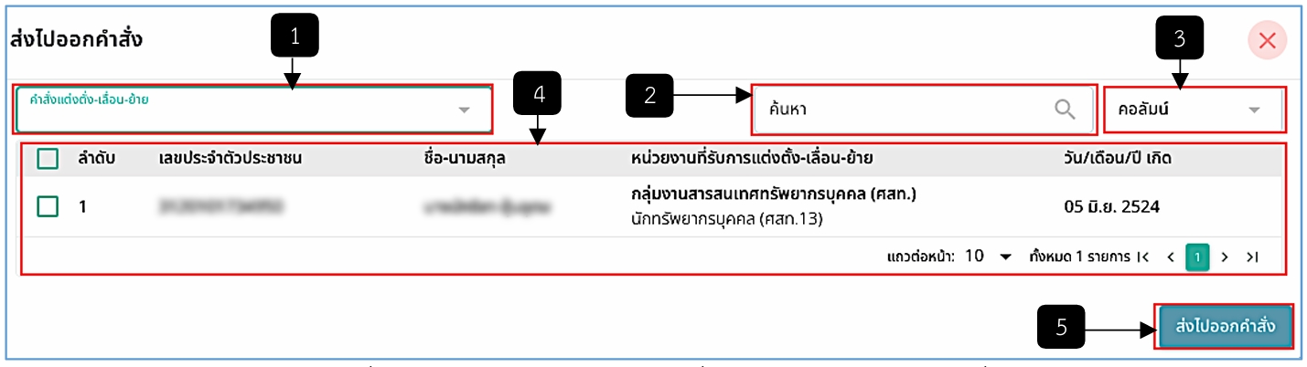
รูปภาพที่ 10 –67 หน้าแก้ไขข้อมูลเพื่อลงบัญชีแนบท้ายของอื่น ๆ
หมายเลข 1 ช่องให้เลือกประเภทคำสั่ง ประกอบด้วย คำสั่งบรรจุและแต่งตั้งข้าราชการฯ กลับเข้ารับราชการและคำสั่งบรรจุและแต่งตั้งผู้ออกไปรับราชการทหารกลับเข้ารับราชการ
หมายเลข 2 ช่องค้นหา
หมายเลข 3 ช่องคอลัมน์
หมายเลข 4 รายชื่อที่มีการแก้ไขข้อมูลเพื่อลงบัญชีแนบท้าย
หมายเลข 5 ปุ่มส่งไปออกคำสั่ง

